ĐẠI HỌC PHENIKAA
TRƯỜNG CÔNG NGHỆ THÔNG TIN PHENIKAA
Cần bổ sung trước khi nộp: giảng viên, nhóm, họ tên–MSSV và ngày nộp.

BÁO CÁO BÀI TẬP LỚN MÔN XỬ LÝ ẢNH
ĐÁNH GIÁ VÀ NÂNG CAO ĐỘ CHÍNH XÁC NHẬN DIỆN 5 LOẠI HOA
TRONG ĐIỀU KIỆN ẢNH SUY GIẢM BẰNG CÁC KỸ THUẬT
XỬ LÝ ẢNH VÀ CNN CỐ ĐỊNH
NOT_SUBMISSION_READY — Source, split, protocol, kiểm thử và Streamlit standalone đã được nâng cấp. Raw dataset, checkpoint, results/final, thông tin hành chính và deploy evidence chưa có; không công bố metric CNN hoặc tự nhận 95+.
Giảng viên | Chưa cung cấp
Nhóm | Chưa cung cấp
Thành viên 1 | Chưa cung cấp
Thành viên 2 | Chưa cung cấp
Thành viên 3 | Chưa cung cấp
Hà Nội, 2026 · Ngày nộp chưa được cung cấp

LỜI CẢM ƠN
Nhóm xin cảm ơn giảng viên môn Xử lý ảnh đã định hướng cách đặt bài toán, kiểm soát biến và trình bày kết quả có thể kiểm chứng. Quá trình thực hiện giúp nhóm nhận ra rằng tiền xử lý không chỉ là làm ảnh ‘đẹp hơn’, mà phải được đánh giá bằng cơ chế suy giảm, metric ảnh, metric nhận diện và thiết kế chống rò rỉ. Nhóm cũng cảm ơn các tác giả thư viện mã nguồn mở và các công trình nền tảng được trích dẫn trong báo cáo.

CAM ĐOAN
Nhóm cam đoan source, bảng kiểm kê, split và kết quả chất lượng ảnh trong bản này được tạo từ dữ liệu đi kèm. Các số nhận diện MobileNetV2 chưa chạy được để trống và gắn trạng thái rõ ràng; nhóm không dùng surrogate thay CNN. Tài liệu tham khảo có thông tin xuất bản hoặc URL kiểm tra. Khi hoàn tất Run All, nhóm sẽ lưu model, log, manifest và đồng bộ số liệu vào báo cáo/slide trước khi nộp.

TÓM TẮT
Đề tài khảo sát khả năng phục hồi hiệu năng nhận diện năm loại hoa—daisy, dandelion, roses, sunflowers và tulips—khi đầu vào bị thiếu sáng, nhiễu Gaussian, nhiễu xung, mờ Gaussian hoặc ám màu. Hồ sơ kiểm kê đi kèm ghi nhận 3.668 ảnh giải mã hợp lệ và 2 tệp hỏng bị loại; split khóa gồm Train 2.568, Validation 550 và Test 550, không giao nhau theo đường dẫn hoặc SHA-256. Ma trận thí nghiệm có đúng 49 điều kiện duy nhất. Mã nguồn đã được hợp nhất thành Streamlit standalone, dùng chung preprocessing, enhancement và batch inference từ src. Kết quả chất lượng ảnh ghi sẵn chỉ được xem là bằng chứng kỹ thuật kế thừa; checkpoint MobileNetV2 và kết quả phân loại FULL_RUN chưa có trong gói nên không được suy diễn hoặc thay bằng surrogate. Báo cáo này là bản kỹ thuật sẵn sàng chạy FULL_RUN, không tự nhận là báo cáo kết quả CNN cuối.

ABSTRACT
This project studies degradation-aware restoration for a fixed five-class flower classifier. The supplied audit records 3,668 valid images and two excluded corrupt files, with a locked 2,568/550/550 train/validation/test split and no path or SHA-256 overlap. The production architecture is a single standalone Streamlit process importing the shared preprocessing, enhancement, and MobileNetV2 inference contract from src. The experiment matrix contains 49 unique conditions. Because the supplied package does not include the raw dataset, TensorFlow runtime, a trained Keras checkpoint, or FULL_RUN classification artifacts, no CNN accuracy or F1 result is claimed and no surrogate value is used. This document is a technically complete pre-FULL_RUN report, not a fabricated final-results report.

MỤC LỤC
CHƯƠNG 1. GIỚI THIỆU 8
CHƯƠNG 2. CƠ SỞ LÝ THUYẾT 10
CHƯƠNG 3. DỮ LIỆU VÀ PHÂN TÍCH KHÁM PHÁ 18
CHƯƠNG 4. PHƯƠNG PHÁP ĐỀ XUẤT 23
CHƯƠNG 5. THIẾT KẾ THỰC NGHIỆM 27
CHƯƠNG 6. KẾT QUẢ CHẤT LƯỢNG ẢNH 29
CHƯƠNG 7. KẾT QUẢ NHẬN DIỆN MOBILENETV2 33
CHƯƠNG 8. PHÂN TÍCH VÀ THẢO LUẬN 34
CHƯƠNG 9. PHÂN TÍCH LỖI 36
CHƯƠNG 10. ỨNG DỤNG VÀ TRIỂN KHAI 37
CHƯƠNG 11. KẾT LUẬN 39
CHƯƠNG 12. HẠN CHẾ VÀ HƯỚNG PHÁT TRIỂN 40
TÀI LIỆU THAM KHẢO 41
PHỤ LỤC A–D 43

DANH MỤC CHỮ VIẾT TẮT
Bảng 0.1. Danh mục chữ viết tắt
Viết tắt | Tiếng Anh | Ý nghĩa
CNN | Convolutional Neural Network | Mạng nơ-ron tích chập
CLAHE | Contrast Limited Adaptive Histogram Equalization | Cân bằng histogram thích nghi có giới hạn
PSNR | Peak Signal-to-Noise Ratio | Tỷ số tín hiệu cực đại trên nhiễu
SSIM | Structural Similarity Index | Chỉ số tương đồng cấu trúc
CIELAB | CIE L*a*b* | Không gian màu gần đồng đều cảm nhận
API | Application Programming Interface | Giao diện lập trình ứng dụng
EDA | Exploratory Data Analysis | Phân tích dữ liệu khám phá

DANH MỤC HÌNH
- Hình 3.1. Ảnh mẫu theo năm lớp.
- Hình 3.2. Phân bố số ảnh theo lớp.
- Hình 3.3. Phân bố độ sáng và tương phản.
- Hình 4.1. Lưới năm dạng suy giảm.
- Hình 4.2. Lưới trước/sau enhancement.
- Hình 6.1–6.4. PSNR, SSIM, ΔE và edge preservation.
- Hình 10.1. Luồng User → Streamlit standalone → src pipeline → MobileNetV2/results.

DANH MỤC BẢNG
- Bảng 3.1. Kiểm kê và phân bố dữ liệu.
- Bảng 3.2. Split khóa.
- Bảng 4.1. Tham số suy giảm.
- Bảng 4.2. Mapping suy giảm–xử lý.
- Bảng 5.1. Ma trận 49 điều kiện.
- Bảng 6.1. Kết quả chất lượng ảnh.
- Bảng 10.1. Trạng thái và luồng chức năng Streamlit.
- Bảng P.1. Phân công nhóm.

CHƯƠNG 1. GIỚI THIỆU

1.1. Bối cảnh và động lực
Hệ thống thị giác thường được phát triển trên ảnh đủ sáng và tương đối sạch, trong khi ảnh từ điện thoại, camera giám sát hoặc môi trường ngoài trời chịu ảnh hưởng của chiếu sáng, nhiễu cảm biến, rung/lấy nét và cân bằng trắng. Với phân loại hoa, màu cánh, biên, texture nhụy và hình học cánh đều là dấu hiệu; mỗi suy giảm phá một nhóm dấu hiệu khác nhau. Vì vậy chỉ báo cáo accuracy trên ảnh clean không cho biết độ bền của hệ thống.
Đề tài không tổ chức cuộc thi giữa nhiều CNN. Một MobileNetV2 cố định được dùng như thiết bị đo để cô lập đóng góp của xử lý ảnh. Cách đặt vấn đề này giúp câu hỏi tập trung: khi ảnh đã suy giảm, kỹ thuật cổ điển nào làm tín hiệu phù hợp hơn với model đã học trên clean? Kết luận phải dựa trên cặp degraded–enhanced cùng ảnh và cùng checkpoint.

1.2. Lý do chọn đề tài
Xử lý ảnh cổ điển có ưu điểm minh bạch, tham số ít và triển khai nhanh trên thiết bị tài nguyên hạn chế. Tuy nhiên, làm ảnh dễ nhìn hơn chưa chắc làm classifier tốt hơn. Khảo sát đồng thời PSNR, SSIM, ΔE, edge preservation và Macro F1 giúp sinh viên nhận diện khác biệt giữa mục tiêu cảm nhận, khôi phục pixel và nhận diện.

1.3. Mục tiêu và câu hỏi nghiên cứu
- Định lượng ảnh hưởng của năm suy giảm và ba mức lên chất lượng ảnh và nhận diện.
- So sánh phương pháp phù hợp theo cơ chế suy giảm, chọn tham số chỉ trên Validation.
- Xác định mức phục hồi, ngoại lệ và trường hợp enhancement gây hại.
- Xây dựng pipeline tái lập và ứng dụng Streamlit standalone có thể triển khai từ GitHub lên Streamlit Community Cloud.
Các RQ tập trung vào độ giảm so với clean, phương pháp tốt nhất theo suy giảm, quan hệ metric ảnh–Macro F1, lớp nhạy cảm và nguyên nhân enhancement gây hại. Giả thuyết chính là phương pháp khớp cơ chế sẽ phục hồi tốt hơn đối chứng, nhưng hiệu quả giảm khi suy giảm mạnh vì thông tin đã mất không thể tái tạo bằng phép lọc xác định.

1.4. Đối tượng, phạm vi và đóng góp
Đối tượng gồm năm lớp của bộ flower_photos và năm suy giảm tổng hợp. Phạm vi không bao phủ object detection, segmentation, ảnh đa nhãn hay suy giảm thực như motion blur/haze. Đóng góp là inventory có SHA-256 và duplicate group, split chống leakage, ma trận 49 điều kiện, pipeline chuẩn dùng chung, notebook 17 phần, kiểm thử và ứng dụng Streamlit standalone không phụ thuộc dịch vụ HTTP nội bộ.

1.5. Cấu trúc báo cáo
Chương 2 trình bày cơ sở; Chương 3 dữ liệu/EDA; Chương 4 phương pháp; Chương 5 thiết kế thực nghiệm; Chương 6 kết quả ảnh; Chương 7 định nghĩa kết quả CNN cần hoàn tất; Chương 8 thảo luận; Chương 9 lỗi; Chương 10 ứng dụng; Chương 11 kết luận; Chương 12 hạn chế và hướng phát triển.

CHƯƠNG 2. CƠ SỞ LÝ THUYẾT
Cách đọc chương. Mỗi mục giải thích khái niệm, cách triển khai, tham số, ưu/nhược và liên hệ trực tiếp với một suy giảm. Công thức được chuẩn hóa trên ảnh 8 bit.

2.1. Ảnh số và biểu diễn pixel
Ảnh số là hàm hai chiều rời rạc I(x,y), trong đó mỗi tọa độ lưu một hoặc nhiều thành phần cường độ. Ảnh RGB 8 bit của dự án có ba kênh, mỗi kênh nằm trong [0,255]. Lấy mẫu quyết định độ phân giải không gian; lượng tử hóa quyết định số mức sáng. Mọi phép xử lý phải giữ shape H×W×3, dtype uint8 ở biên module và tránh tràn số bằng tính toán float rồi clip.
Resize về 224×224 tạo input đồng nhất cho MobileNetV2 nhưng có thể đổi tỷ lệ hình học. Vì quy tắc resize áp dụng giống nhau cho clean, degraded và enhanced, nó là biến kiểm soát. Các metric full-reference cũng được tính trên cùng kích thước; nếu khác kích thước, PSNR và SSIM không còn so sánh đúng từng vị trí.
Trong mã nguồn, hợp đồng uint8/RGB được kiểm tra ở biên của degradation và enhancement; phép nội bộ dùng float32/float64. Unit test xác nhận shape, dtype, miền pixel và NaN. Cách tổ chức này tránh lỗi âm/tràn khi cộng noise hoặc sharpen. Ảnh được EXIF-transpose trước convert RGB để ảnh điện thoại không bị xoay sai, và resize LANCZOS chỉ thực hiện một lần tại loader/inference.

2.2. Không gian RGB
RGB biểu diễn màu theo năng lượng ba kênh đỏ, lục và lam, phù hợp dữ liệu camera và tensor CNN. Phép color cast trong đề tài nhân gain độc lập lên từng kênh, vì vậy RGB là không gian tự nhiên để mô phỏng. Tuy nhiên khoảng cách Euclid trong RGB không đồng đều theo cảm nhận và độ sáng–màu bị trộn, nên hiệu chỉnh trực tiếp dễ làm bão hòa kênh.
RGB balance dùng giả định gray-world: trung bình ba kênh của cảnh trung tính xấp xỉ nhau. Thuật toán tính mean mỗi kênh rồi nhân gain đưa mean về trung bình chung. Ưu điểm là đơn giản và không cần ảnh clean; hạn chế là hoa thường chiếm diện tích màu lớn, làm giả định gray-world sai. Do đó RGB balance phải được so sánh với HSV/Lab và đánh giá cả ΔE2000 lẫn Macro F1.
Kiểm tra RGB không chỉ nhìn histogram tổng. Nhóm lưu mean mỗi kênh, tỷ lệ pixel bị clip và ΔE sau chuyển Lab. Khi gain đỏ tăng và xanh giảm, mean brightness có thể gần như không đổi dù hue lệch mạnh; vì vậy SSIM cao không phủ nhận color cast. Trong ứng dụng Streamlit, correction chỉ nhận ảnh đang xử lý và tham số đã khóa từ Validation; không truy cập ảnh clean tham chiếu hoặc thống kê Test.

2.3. Không gian HSV
HSV tách tương đối sắc độ H, độ bão hòa S và độ sáng V. Việc áp dụng CLAHE chỉ lên V cải thiện tương phản mà ít thay đổi hue hơn cân bằng từng kênh RGB. HSV cũng thuận tiện để giảm bão hòa hoặc chỉnh V khi ảnh bị ám màu, nhưng hue không ổn định ở vùng gần xám và biến đổi RGB–HSV có thể tạo sai số lượng tử.
Trong dự án, CLAHE chia kênh V thành các tile, giới hạn histogram và nội suy song tuyến tính giữa các LUT lân cận. HSV correction giảm nhẹ S rồi cân bằng V mà không dùng clean reference. Mọi tham số chỉ được chọn trên Validation; không mặc định phương pháp HSV tốt chỉ vì nó tách thành phần sáng.
Triển khai dùng H,S,V 8 bit. CLAHE sửa kênh V, cắt histogram theo tile và nội suy song tuyến tính để tránh đường biên khối; unit test bảo đảm giữ shape, dtype và miền giá trị. Một implementation duy nhất phải được giữ giữa tuning, evaluation và Streamlit để số liệu tái lập.

2.4. Không gian CIELAB
CIELAB gồm L* biểu diễn độ sáng và a*, b* biểu diễn hai trục đối sắc. Không gian được thiết kế gần đồng đều cảm nhận hơn RGB, nên là nền tảng tính ΔE2000. Tách L* giúp tăng tương phản sáng mà giảm thay đổi chroma; dịch mean a*/b* về gần trung tính có thể giảm color cast.
Lab correction trong dự án chuẩn hóa percentile L* và bù mean a*/b*. Ưu điểm là can thiệp trực tiếp lên đối sắc; nhược điểm là giả định cảnh trung tính vẫn có thể sai với ảnh hoa đỏ/vàng. Chuyển đổi cần D65, gamma sRGB và kiểm soát gamut khi quay lại RGB; pixel ngoài gamut được clip, có nguy cơ mất chi tiết màu.
Hàm chuyển đổi tuyến tính hóa sRGB, nhân ma trận XYZ D65 rồi áp hàm phi tuyến CIE; chiều ngược lại thực hiện đúng white point và gamma sRGB. Kiểm thử clean–clean ΔE xấp xỉ 0 là cổng tối thiểu. Khi correction đưa a*,b* về 0, nhóm theo dõi percentile màu để phát hiện trường hợp màu hoa tự nhiên bị trung hòa quá mức.

2.5. Gamma transformation và thiếu sáng
Biến đổi lũy thừa mô phỏng thiếu sáng bằng I_d=255(I/255)^γ với γ>1. Khi γ tăng, mid-tone bị nén về 0 trong khi thứ tự cường độ vẫn giữ. Phục hồi lý tưởng dùng số mũ nghịch đảo 1/γ, nhưng lượng tử hóa ở vùng tối đã làm mất mức xám nên phép nghịch đảo không thể tái tạo hoàn toàn.
Ba mức γ=1,5; 2,5; 4,0 tạo độ khó tăng dần. Gamma correction phù hợp khi suy giảm toàn cục; CLAHE phù hợp khi thiếu sáng không đều. Gamma có thể khuếch đại noise ở bóng tối, còn CLAHE có thể tạo halo hoặc cháy cục bộ, vì vậy brightness, RMS contrast, SSIM, edge ratio và Macro F1 đều cần theo dõi.
Gamma correction của dự án dùng đúng gamma suy giảm trong baseline chất lượng ảnh để kiểm tra tính đảo. Trong tuning nhận diện, tham số có thể được mở thành lưới quanh nghịch đảo nhưng chỉ chọn trên Validation. Hai cảnh báo được ghi: tỷ lệ pixel ≥250 để phát hiện cháy sáng và edge energy giảm để phát hiện vùng tối đã phẳng không thể phục hồi.
I_d = 255 × (I/255)^γ, γ > 1 (2.3)

2.6. Gaussian noise
Gaussian noise là nhiễu cộng N(0,σ²), thường dùng xấp xỉ nhiễu điện tử tổng hợp. σ quyết định năng lượng nhiễu; clip [0,255] làm phân bố ở biên không còn Gaussian lý tưởng. Dự án dùng σ=10,25,50 và seed ổn định theo ảnh để các phương pháp nhận đúng cùng một degraded input.
Gaussian filtering là low-pass tuyến tính, giảm noise nhưng làm mờ biên. Bilateral thêm trọng số theo khoảng cách màu, vì vậy giữ biên tốt hơn ở vùng tương phản mạnh nhưng tốn tính toán và có thể giữ lại noise khi range sigma nhỏ. So sánh phải xét PSNR/SSIM và edge preservation, không chỉ ảnh nhìn mượt.
Seed được tính độc lập cho từng relative path nên mọi phương pháp nhận cùng trường noise, điều kiện quan trọng cho so sánh paired. Unit test chạy hai lần và đòi array bằng nhau; đồng thời mức mạnh phải khác mức nhẹ. Khi tổng hợp báo cáo, nhóm tách mean theo level vì gộp ba σ có thể che việc bilateral tốt ở nhẹ nhưng kém ở mạnh.
I_d = clip(I + N(0,σ²), 0, 255) (2.4)

2.7. Nhiễu salt-and-pepper
Nhiễu xung thay một tỷ lệ pixel bằng 0 hoặc 255. Khác Gaussian noise, sai số có biên độ lớn và phân bố thưa. Dự án dùng amount 1%, 3%, 7%, xác suất salt/pepper bằng nhau và mask seed ổn định.
Median filter thay pixel bằng trung vị lân cận, loại outlier xung mà ít kéo mờ biên hơn lọc trung bình. Kernel quá lớn sẽ xóa texture cánh hoa và chi tiết nhụy. Gaussian filter được giữ làm đối chứng để chứng minh mapping dựa trên cơ chế nhiễu, không chọn phương pháp theo trực giác sau khi xem Test.
Mask 2D được áp đồng thời ba kênh để mô phỏng pixel cảm biến bị xung, thay vì nhiễu kênh độc lập tạo màu giả. Amount là tỷ lệ vị trí bị thay, chia đều 0/255. Kernel median 3 và 5 nằm trong grid Validation; kernel 5 chỉ được chọn nếu Macro F1 tăng đủ để bù mất texture và latency.

2.8. Gaussian blur và mất tần số cao
Gaussian blur là tích chập ảnh với kernel Gaussian; kernel càng lớn, thành phần tần số cao càng bị suy giảm. Dự án dùng 3×3, 7×7, 15×15 với sigma suy ra nhất quán. Blur phá biên cánh và texture là dấu hiệu quan trọng của CNN.
Unsharp masking lấy ảnh gốc trừ bản làm mượt để ước lượng high-frequency mask rồi cộng trở lại. Sharpening kernel cũng tăng đạo hàm nhưng dễ tạo ringing và khuếch đại noise. Hai kỹ thuật chỉ tăng độ tương phản của chi tiết còn lại; báo cáo không tuyên bố phục hồi thông tin đã mất.
Kernel 3/7/15 được ánh xạ sang sigma theo quy ước ổn định, Gaussian chạy reflect padding để giảm viền đen. Kiểm tra severity không dựa riêng PSNR mà còn edge ratio. Khi blur mạnh, nếu sharpening tăng confidence nhưng nhãn sai, ảnh được đưa vào nhóm harmed và phân tích ringing/nền, không xem confidence tăng là thành công.

2.9. Histogram và CLAHE
Histogram đếm số pixel theo mức sáng, mô tả phân bố chứ không giữ vị trí. Histogram equalization toàn cục ánh xạ CDF sang dải rộng hơn nhưng có thể thổi phồng nền hoặc thay đổi độ sáng tự nhiên. Adaptive histogram equalization xử lý theo vùng nhỏ để thích ứng chiếu sáng không đều.
CLAHE giới hạn chiều cao histogram trước khi phân phối phần dư, nhờ đó giảm khuếch đại noise so với AHE. Clip limit và số tile là hai tham số chính. Tile quá nhỏ làm ảnh khối; clip quá cao gây tương phản gắt. Đề tài tune clip limit trên Validation và theo dõi tỷ lệ pixel gần 255 để phát hiện cháy sáng.
Tile equalization cắt histogram tại ngưỡng phụ thuộc số pixel tile, phân phối phần dư rồi ánh xạ CDF. Implementation hiện làm mượt output tile bằng Gaussian nhỏ, không nội suy song tuyến tính đầy đủ như OpenCV CLAHE; hạn chế này được công bố. Bản Run All nên dùng một implementation cố định và ghi version để kết quả tái lập.

2.10. Gaussian, median và bilateral filtering
Ba bộ lọc đại diện cho ba cơ chế: Gaussian là tuyến tính và không phụ thuộc nội dung; median là phi tuyến, bền với outlier; bilateral kết hợp trọng số không gian và màu. Không tồn tại bộ lọc tốt nhất cho mọi noise vì giả định thống kê khác nhau.
Thiết kế mapping đặt median làm phương pháp chính cho impulse noise, bilateral cho Gaussian noise cần giữ biên, Gaussian làm baseline. Kernel/radius/range sigma được khóa sau Validation. Thời gian xử lý mỗi ảnh cần báo cáo vì bilateral có vòng lặp lân cận và đắt hơn lọc tích chập.
Gaussian/median dùng SciPy reflect padding; bilateral dùng cửa sổ cục bộ với trọng số không gian và màu. Độ phức tạp bilateral tăng theo số pixel và kích thước cửa sổ nên thời gian xử lý phải được đo trong FULL_RUN. Kiểm thử mapping từ chối method không thuộc degradation để giao diện không thể gửi cấu hình sai.

2.11. Sharpening và unsharp masking
Làm sắc nét tăng độ dốc quanh biên. Với unsharp, I_s=I+a(I-Gσ*I), trong đó a là amount và Gσ là Gaussian. Khi a hoặc σ lớn, overshoot tạo viền sáng/tối giả. Kernel sharpening rời rạc là trường hợp gần với Laplacian/high-boost.
Đối với nhận diện hoa, sharpening có thể làm rõ đường viền cánh nhưng cũng làm nền cỏ nhiều texture hơn, khiến CNN chú ý sai. Vì vậy cần nhóm lỗi 'harmed_by_enhancement' và không dùng edge ratio tăng như bằng chứng duy nhất của cải thiện.
Grid unsharp gồm các cặp radius–amount có kiểm soát; sharpening PIL là đối chứng cố định. Sau xử lý, pixel được clip uint8, vì clipping rộng có thể làm mất màu/gradient. Nhóm so tỷ lệ pixel 0/255 và ảnh difference để xác định improvement đến từ biên thật hay overshoot nhân tạo.

2.12. PSNR
PSNR được suy từ MSE: PSNR=10log10(MAX²/MSE). Giá trị cao nghĩa sai số bình phương thấp; ảnh giống hệt có MSE=0 và PSNR vô hạn, dự án quy ước 100 dB để bảng hữu hạn. PSNR dễ tính và hữu ích cho noise nhưng không phản ánh tốt cấu trúc/cảm nhận.
PSNR chỉ tính khi có clean reference trong thí nghiệm; ứng dụng inference thực không có clean nên không dùng PSNR để ra quyết định. Một enhancement thay đổi màu nhẹ nhưng giúp CNN có thể làm PSNR giảm. Kết luận cần đặt PSNR cạnh SSIM, ΔE và Macro F1.
Hàm metric chuyển RGB sang float, tính MSE trên toàn pixel và quy ước identity 100 dB để CSV hữu hạn. Unit test kiểm tra quy ước này. Khi báo cáo, dB không được diễn giải tuyến tính: tăng 3 dB tương ứng MSE giảm xấp xỉ một nửa, nhưng ý nghĩa thị giác còn phụ thuộc loại sai số.
PSNR = 10 log₁₀(MAX² / MSE) (2.1)

2.13. SSIM
SSIM so sánh luminance, contrast và structure trong cửa sổ cục bộ: [(2μxμy+C1)(2σxy+C2)]/[(μx²+μy²+C1)(σx²+σy²+C2)]. Giá trị gần 1 biểu thị cấu trúc giống nhau. So với PSNR, SSIM phù hợp hơn với biến dạng giữ nội dung nhưng thay đổi cường độ.
Dự án dùng SSIM trung bình cửa sổ và kiểm thử clean–clean xấp xỉ 1. SSIM vẫn có giới hạn: không biết đặc trưng nào quan trọng với classifier và có thể ưu ái ảnh mượt. Vì vậy không dùng SSIM thay Macro F1 khi chọn tham số chính.
SSIM được tính theo cửa sổ với hằng số theo dynamic range 255. Kiểm thử identity ≈1 và metric hữu hạn. Kích thước 64×64 của smoke run có thể làm cửa sổ chiếm tỷ lệ ảnh lớn hơn run 224×224; vì vậy bảng hiện tại dùng để xác minh pipeline, còn số final phải được tái sinh đúng resolution.
SSIM(x,y) = [(2μxμy+C₁)(2σxy+C₂)] / [(μx²+μy²+C₁)(σx²+σy²+C₂)] (2.2)

2.14. CIEDE2000
ΔE2000 đo khác biệt cảm nhận trong CIELAB với hiệu chỉnh lightness, chroma, hue và tương tác vùng xanh lam. Giá trị 0 là giống hệt; nhỏ hơn thường tốt hơn. Công thức phức tạp hơn Euclid Lab và cần kiểm thử bằng bộ dữ liệu chuẩn để tránh lỗi góc hue.
Trong đề tài, mean ΔE2000 chỉ bắt buộc cho color cast. Metric so clean với degraded/enhanced; clean không đi vào correction. ΔE giảm không bảo đảm classification tăng vì CNN có thể dựa vào texture hoặc nền, nhưng ΔE giúp phát hiện color correction làm lệch màu dù hình nhìn sáng hơn.
Implementation theo Sharma–Wu–Dalal xử lý hue wrap, rotation term và trọng số S_L,S_C,S_H. Để giảm chi phí, có thể lấy mẫu pixel có seed nhưng phải dùng cùng pixel giữa degraded/enhanced. Báo cáo final ghi rõ mean hay median ΔE; dự án chọn mean để phản ánh tổng sai màu và có thể bổ sung percentile 95 để thấy vùng lệch nặng.

2.15. CNN và học đặc trưng
CNN dùng tích chập chia sẻ trọng số để học đặc trưng cục bộ và phân cấp từ biên, texture đến hình dạng. Pooling/stride giảm kích thước không gian; nonlinear activation tăng năng lực biểu diễn. Softmax chuyển logit thành phân bố xác suất trên năm lớp.
Ảnh suy giảm làm dịch phân bố đầu vào so với ảnh sạch mà model đã học. Noise phá activation cục bộ, blur làm mất biên, low-light nén tín hiệu và cast đổi màu. Tiền xử lý có thể giảm dịch phân bố, nhưng cũng có thể tạo artifact mới; do đó phải đánh giá cùng checkpoint trên cặp ảnh tương ứng.
Classifier head dùng sparse categorical cross-entropy vì nhãn lưu số nguyên. Augmentation ở trong graph và tự tắt lúc inference; không dùng noise/blur/gamma/cast trong Train để bài toán đo robustness không bị biến thành corruption training. Model summary và số tham số trainable ở từng giai đoạn được lưu làm bằng chứng model không bị thay.

2.16. Transfer learning và MobileNetV2
Transfer learning tái sử dụng backbone học trên ImageNet, sau đó học đầu phân loại mới. MobileNetV2 dùng depthwise separable convolution, inverted residual và linear bottleneck để giảm phép tính. Shortcut nối các bottleneck hẹp; expansion layer cung cấp không gian biểu diễn trước depthwise convolution.
Giai đoạn đầu đóng backbone để head thích nghi năm lớp. Giai đoạn hai mở 30 lớp cuối với learning rate 1e-5, còn BatchNormalization đóng để tránh thống kê batch nhỏ phá representation. Chỉ một model được huấn luyện; mọi điều kiện Test dùng cùng model và cùng preprocess.
Khi mở 30 lớp cuối, code duyệt toàn backbone và đặt mọi BatchNormalization trainable=False. Model được compile lại với optimizer mới/lr nhỏ nhưng vẫn là cùng object/checkpoint. ModelCheckpoint giám sát val_loss; cuối cùng load lại best checkpoint, không mặc định epoch cuối tốt nhất. Metadata ghi TensorFlow version, seed, ngày và class order.

2.17. Accuracy, Precision, Recall và F1
Accuracy là tỷ lệ dự đoán đúng toàn bộ nhưng có thể bị lớp đông chi phối. Precision lớp k=TP/(TP+FP) đo độ tin cậy khi dự đoán k; Recall=TP/(TP+FN) đo khả năng tìm đúng k. F1 là trung bình điều hòa 2PR/(P+R), phạt khi một trong hai thấp.
Macro F1 lấy trung bình F1 năm lớp với trọng số bằng nhau, nên là metric chính. Weighted F1 phản ánh tần suất lớp và được báo cáo bổ sung. Per-class confusion matrix giúp xác định cặp hoa dễ nhầm; confidence không đồng nghĩa xác suất đã hiệu chuẩn.
Hàm metric dùng zero_division=0 để tránh lỗi khi một lớp không được dự đoán, nhưng trường hợp đó phải được nêu thay vì che giấu. Per-class table giữ support. Bootstrap resample theo index ảnh và tính lại metric, không resample từng lớp độc lập; cách này bảo toàn cấu trúc paired cần cho interval chênh lệch.

2.18. Confusion matrix và phân tích lỗi
Confusion matrix có hàng là nhãn thật, cột là dự đoán. Đường chéo là đúng; phần tử ngoài đường chéo chỉ ra hướng nhầm. Chuẩn hóa theo hàng hỗ trợ so sánh recall giữa lớp khác kích thước, còn số đếm nguyên cần giữ để kiểm định.
Dự án truy vết cùng ảnh qua clean–degraded–enhanced và chia bốn nhóm: suy giảm làm sai, enhancement phục hồi, vẫn sai và enhancement gây hại. Confidence, texture, biên, màu, nền, góc chụp và chiếu sáng được ghi để giải thích cơ chế thay vì chỉ trưng bày ảnh lỗi.
Ma trận clean, degraded mạnh đại diện và enhanced tương ứng phải cùng thứ tự lớp. McNemar không dùng tổng confusion matrix đa lớp trực tiếp mà quy prediction thành đúng/sai trên từng ảnh cho cặp phương pháp. Error CSV giữ relative path, ba nhãn, ba confidence, degradation, level và method để truy xuất hình mà không nhập tay.

CHƯƠNG 3. DỮ LIỆU VÀ PHÂN TÍCH KHÁM PHÁ

3.1. Nguồn, cấu trúc và kiểm kê
Dữ liệu gốc không có trong gói làm việc hiện tại; hồ sơ inventory đi kèm ghi nhận 3.668 ảnh hợp lệ và 2 tệp truncated bị loại. Pipeline chuẩn quét theo thư mục lớp, PIL verify rồi decode thực tế, EXIF transpose, RGB và ghi width, height, aspect ratio, mode, bytes, SHA-256, decode_status và duplicate_group. Khi khôi phục data/flower_photos, phải chạy lại audit thay vì coi hồ sơ ghi sẵn là bằng chứng thay thế dữ liệu gốc.
Bảng 3.1. Phân bố ảnh hợp lệ và split
Lớp | Hợp lệ | Train | Validation | Test
daisy | 633 | 444 | 95 | 94
dandelion | 897 | 627 | 135 | 135
roses | 640 | 448 | 96 | 96
sunflowers | 699 | 489 | 105 | 105
tulips | 799 | 560 | 119 | 120

3.2. Ảnh hỏng, duplicate và nhiễu nhãn
Hai ảnh lỗi nằm ở dandelion và roses, có phần dữ liệu bị thiếu khi giải mã. Ba nhóm SHA-256 trùng hoàn toàn được phát hiện; một ảnh byte-identical xuất hiện trong roses và tulips, tạo xung đột nhãn. Nhóm không tự ý sửa nhãn vì thiếu xác minh nguồn; thay vào đó group hash được giữ cùng split và xung đột được công bố như giới hạn.
Kiểm soát leakage. Mọi ảnh cùng SHA-256 nằm trong cùng split. Kiểm tra cặp Train–Validation, Train–Test, Validation–Test đều cho 0 path overlap và 0 hash overlap.

3.3. Phân bố lớp, ảnh mẫu và mất cân bằng
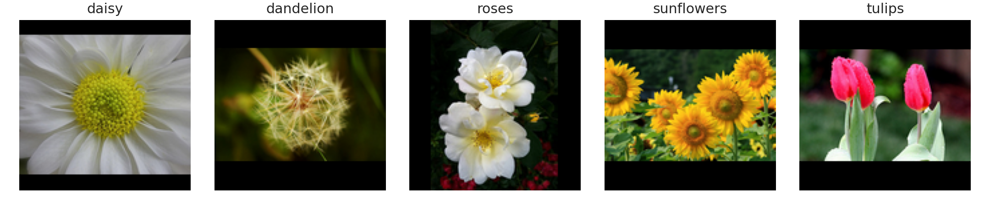
Hình 3.1. Ảnh mẫu của năm lớp hoa
Nguồn: Nhóm tác giả tổng hợp từ dữ liệu thí nghiệm
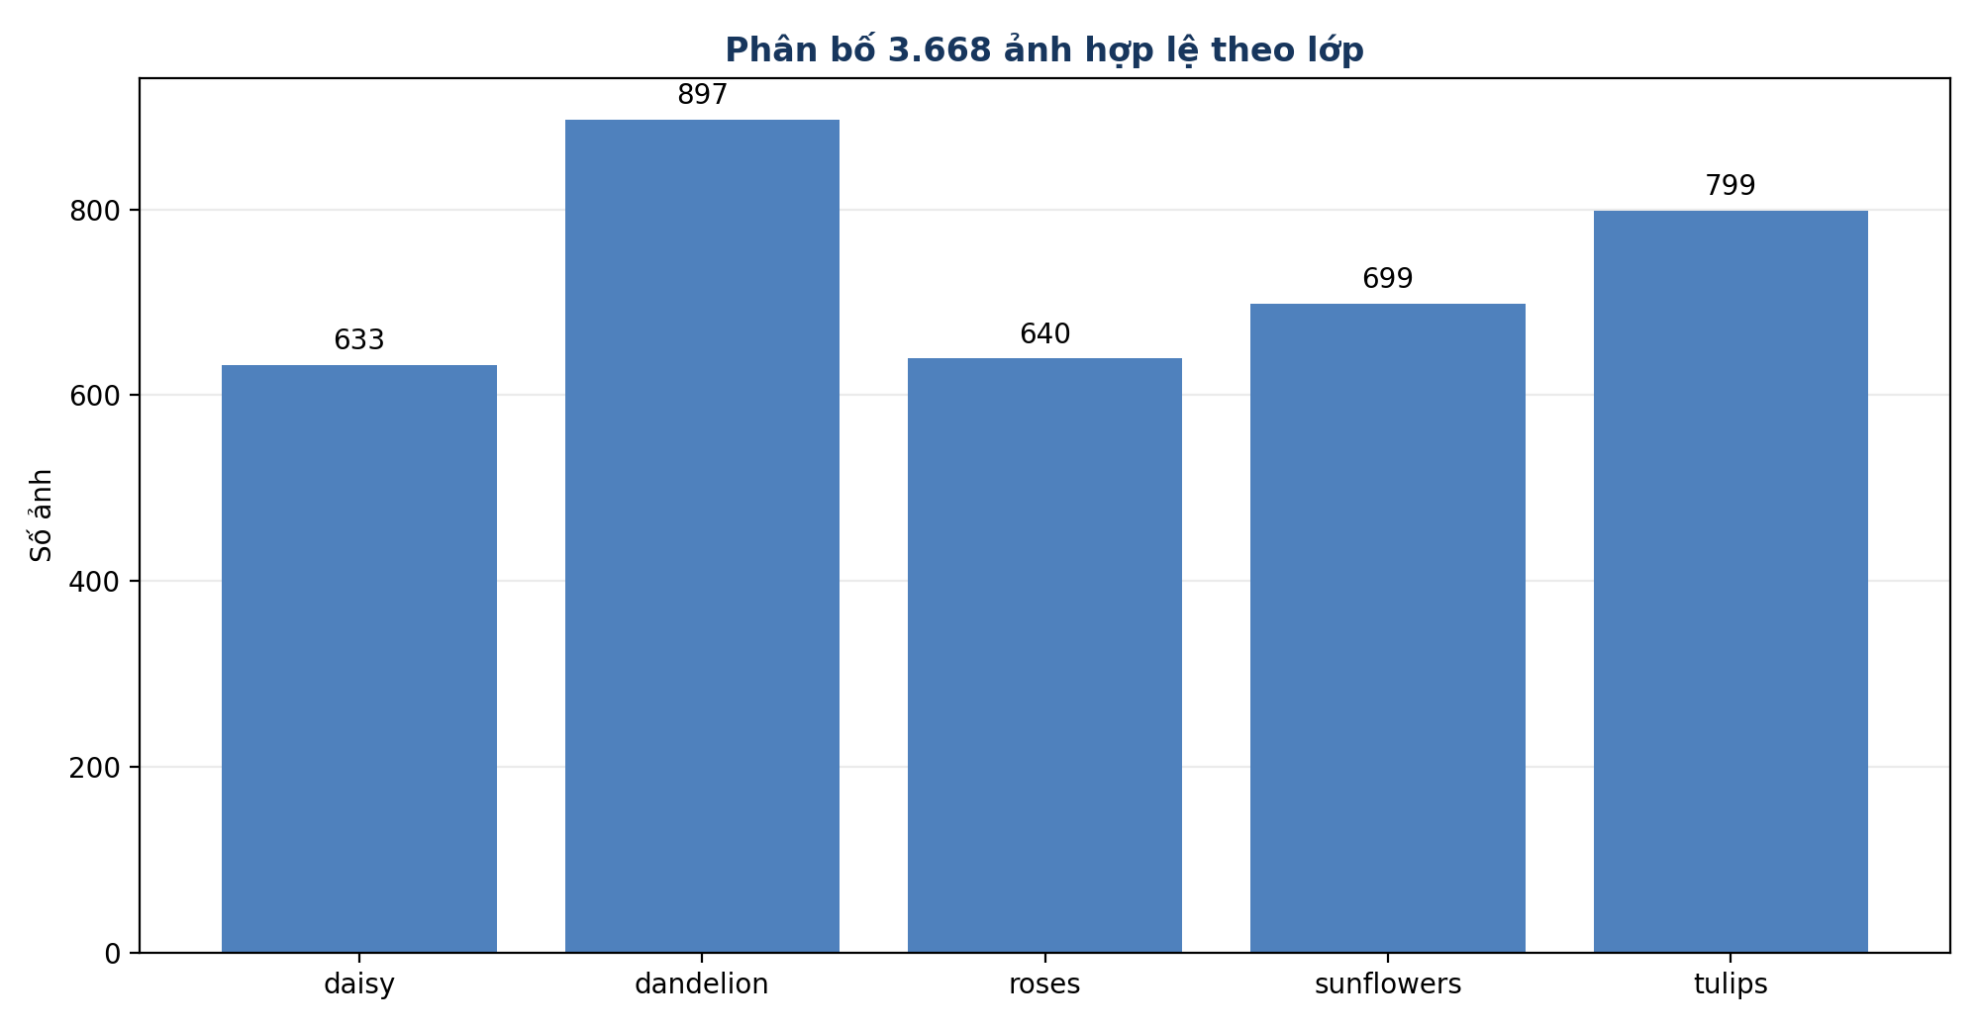
Hình 3.2. Số ảnh hợp lệ theo lớp
Nguồn: Nhóm tác giả tổng hợp từ dữ liệu thí nghiệm
Dandelion có 897 ảnh, lớn hơn daisy 633 ảnh khoảng 41,7%. Mất cân bằng chưa cực đoan nhưng đủ làm Accuracy thiên về lớp đông; Macro F1 được chọn để mỗi lớp có trọng số bằng nhau. Split stratified giữ tỷ lệ gần ổn định.

3.4. Kích thước và tỷ lệ khung hình
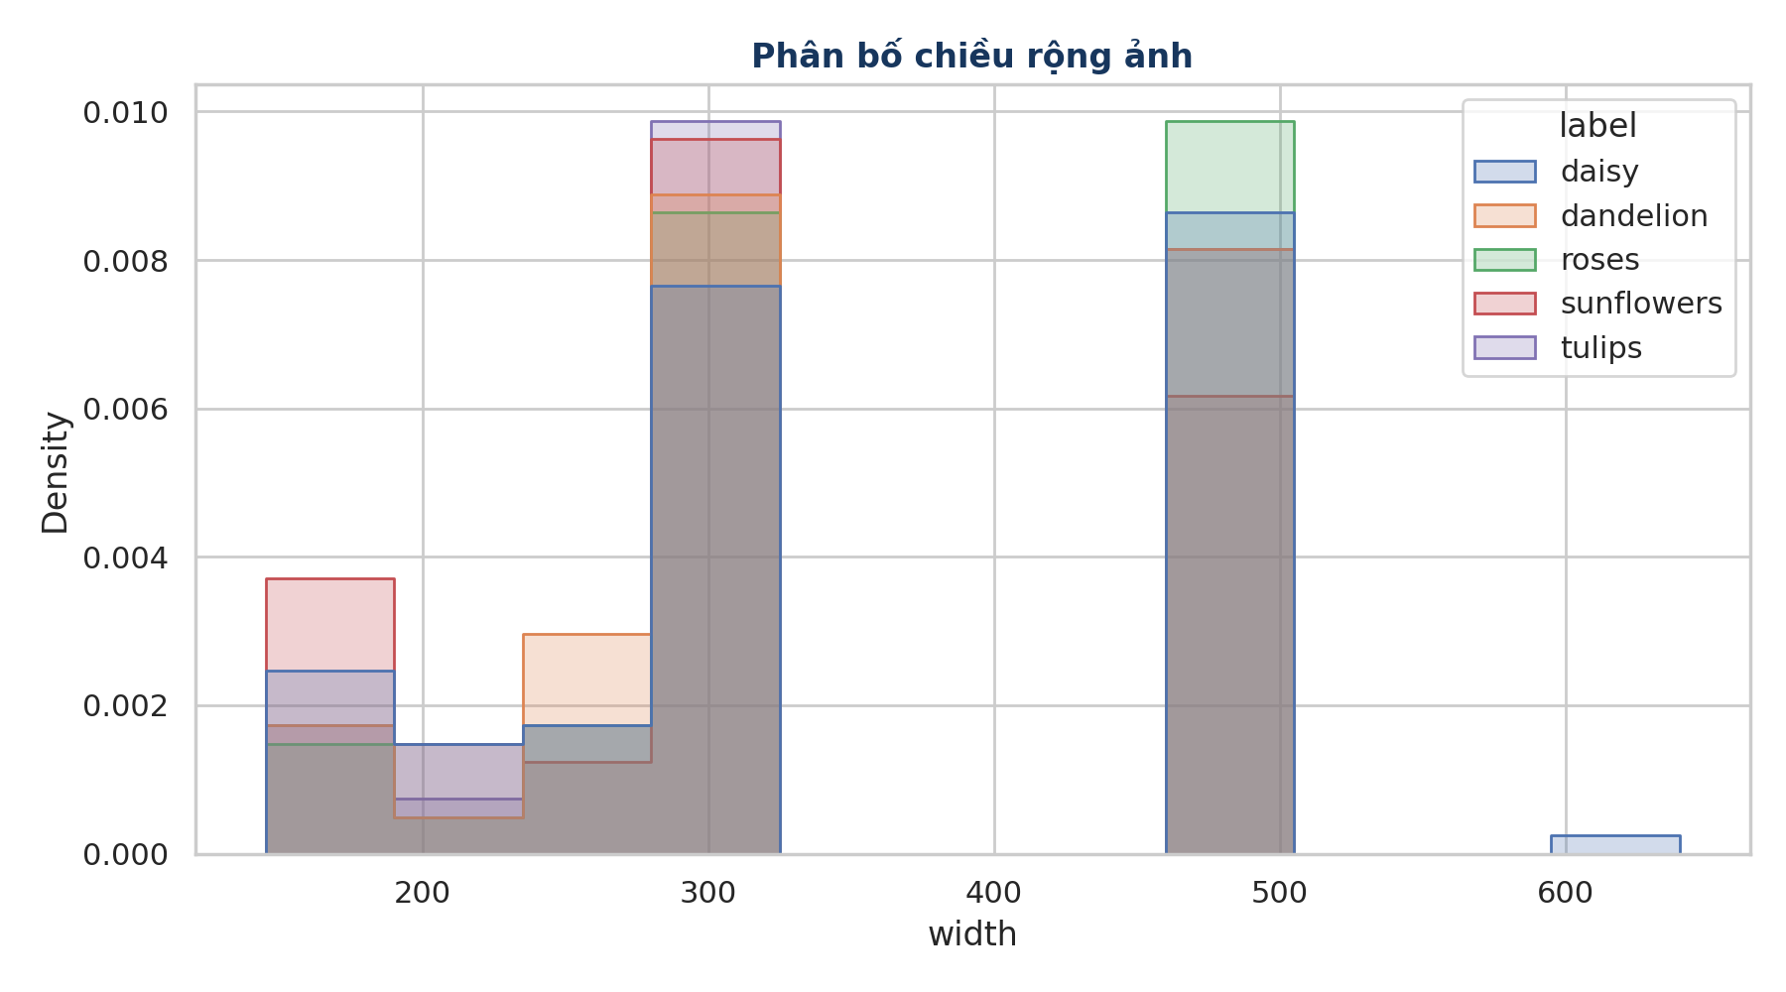
Hình 3.3. Phân bố chiều rộng ảnh
Nguồn: Nhóm tác giả tổng hợp từ dữ liệu thí nghiệm
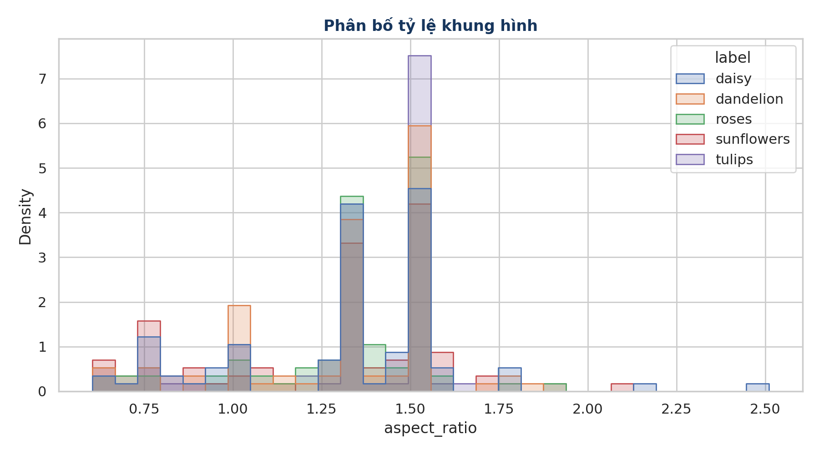
Hình 3.4. Phân bố tỷ lệ khung hình
Nguồn: Nhóm tác giả tổng hợp từ dữ liệu thí nghiệm
Mean width theo lớp khoảng 359–372 pixel và mean height khoảng 269–274 pixel; aspect ratio trung bình 1,31–1,37. Resize trực tiếp về hình vuông tạo một mức biến dạng nhỏ. Vì đây là pipeline cố định và câu hỏi tập trung vào suy giảm, nhóm ưu tiên tính nhất quán; hướng phát triển có thể letterbox để bảo toàn tỷ lệ.

3.5. Độ sáng, tương phản, màu và biên
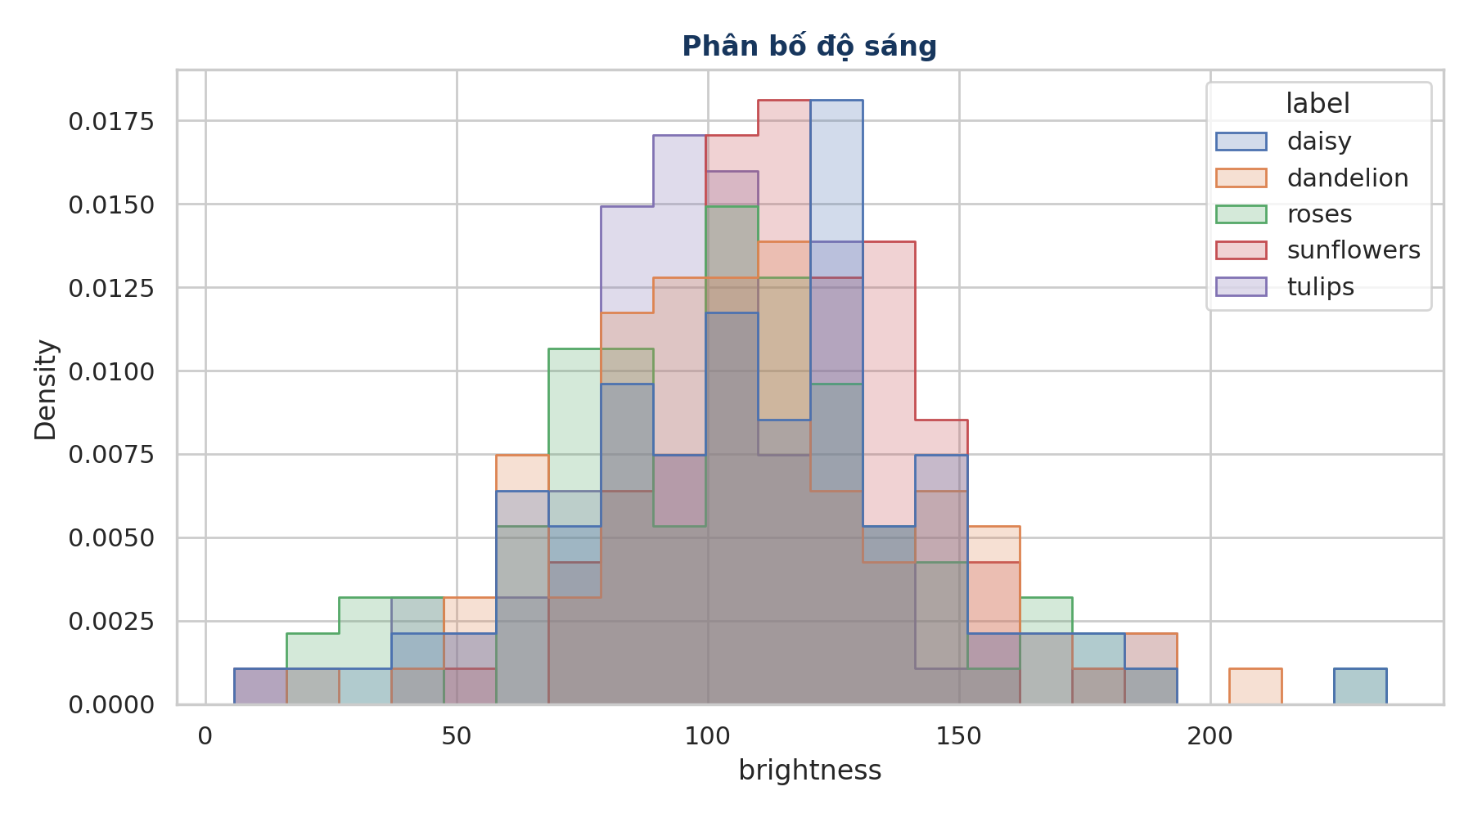
Hình 3.5. Phân bố độ sáng mẫu EDA
Nguồn: Nhóm tác giả tổng hợp từ dữ liệu thí nghiệm
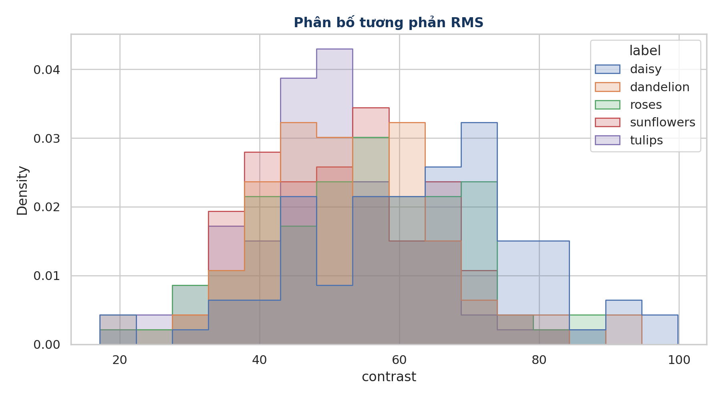
Hình 3.6. Phân bố tương phản RMS mẫu EDA
Nguồn: Nhóm tác giả tổng hợp từ dữ liệu thí nghiệm
Mẫu 90 ảnh mỗi lớp cho thấy brightness trung bình khoảng 101–116 và contrast 49,8–62,7. Daisy có contrast cao nhất trong mẫu; sunflower có brightness và edge density cao. Những khác biệt tự nhiên khiến threshold tuyệt đối dễ thiên lệch, do đó metric so degraded/enhanced với clean cùng ảnh.
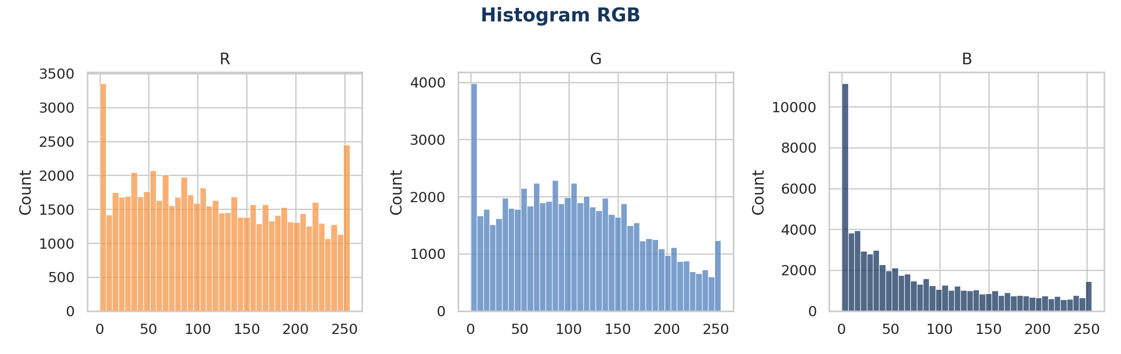
Hình 3.7. Histogram RGB trên mẫu EDA
Nguồn: Nhóm tác giả tổng hợp từ dữ liệu thí nghiệm
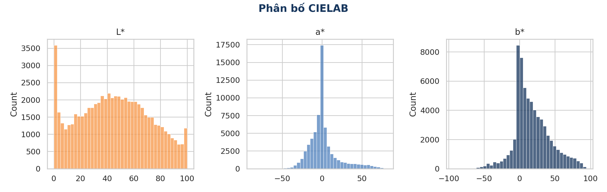
Hình 3.8. Phân bố CIELAB trên mẫu EDA
Nguồn: Nhóm tác giả tổng hợp từ dữ liệu thí nghiệm

3.6. Rủi ro dữ liệu và biện pháp
Bảng 3.2. Mối đe dọa từ dữ liệu và biện pháp kiểm soát
Rủi ro | Biểu hiện | Tác động | Kiểm soát
Mất cân bằng | 897 so với 633 ảnh | Accuracy thiên lớp đông | Stratify + Macro F1
Duplicate | 3 nhóm SHA-256 | Leakage/đếm quá mẫu | Group cùng split
Xung đột nhãn | 1 nhóm roses–tulips | Nhiễu giám sát | Công bố; không sửa hậu nghiệm
Kích thước khác | Aspect 1,31–1,37 TB | Biến dạng resize | Cùng resize; xem xét letterbox
Nền/nguồn | Phong cảnh không đồng nhất | Background bias | Error analysis, Grad-CAM tương lai
Một rủi ro ít nhìn thấy là phân bố nguồn chụp: nếu một lớp thường có nền hoặc tỷ lệ chủ thể riêng, model có thể học shortcut. Suy giảm tác động cả hoa và nền, nên improvement có thể đến từ làm rõ nền thay vì dấu hiệu cánh. Error analysis và Grad-CAM là cách kiểm tra; trong phạm vi hiện tại, nhóm không tuyên bố model học đặc trưng sinh học của hoa.

CHƯƠNG 4. PHƯƠNG PHÁP ĐỀ XUẤT

4.1. Pipeline bốn nhánh
Pipeline gồm: (1) dữ liệu và split; (2) training clean; (3) degradation/enhancement Validation để khóa tham số; (4) evaluation Test bằng model bất biến. Phân nhánh làm rõ điểm nào được phép học và điểm nào chỉ đo, ngăn Test ảnh hưởng model hoặc enhancement.
Bảng 4.1. Pipeline bốn nhánh
Nhánh | Đầu vào | Xử lý | Đầu ra
Dữ liệu | Archive | Giải mã, SHA-256, group split | Inventory + CSV split
Training | Train clean | Augmentation hình học, 2 giai đoạn | Một checkpoint models/mobilenetv2_flowers.keras
Validation | Validation clean | Degrade, grid enhancement, Macro F1 | Tham số khóa
Test | Test clean | 49 điều kiện, cùng model | Metric + lỗi + manifest

4.2. Tham số suy giảm
Bảng 4.2. Ba mức tham số cho năm suy giảm
Suy giảm | Nhẹ | Vừa | Mạnh
Thiếu sáng | γ=1,5 | γ=2,5 | γ=4,0
Gaussian noise | σ=10 | σ=25 | σ=50
Salt-pepper | 1% | 3% | 7%
Gaussian blur | 3×3 | 7×7 | 15×15
Color cast | 1,05/1/0,95 | 1,15/1/0,85 | 1,30/1/0,70
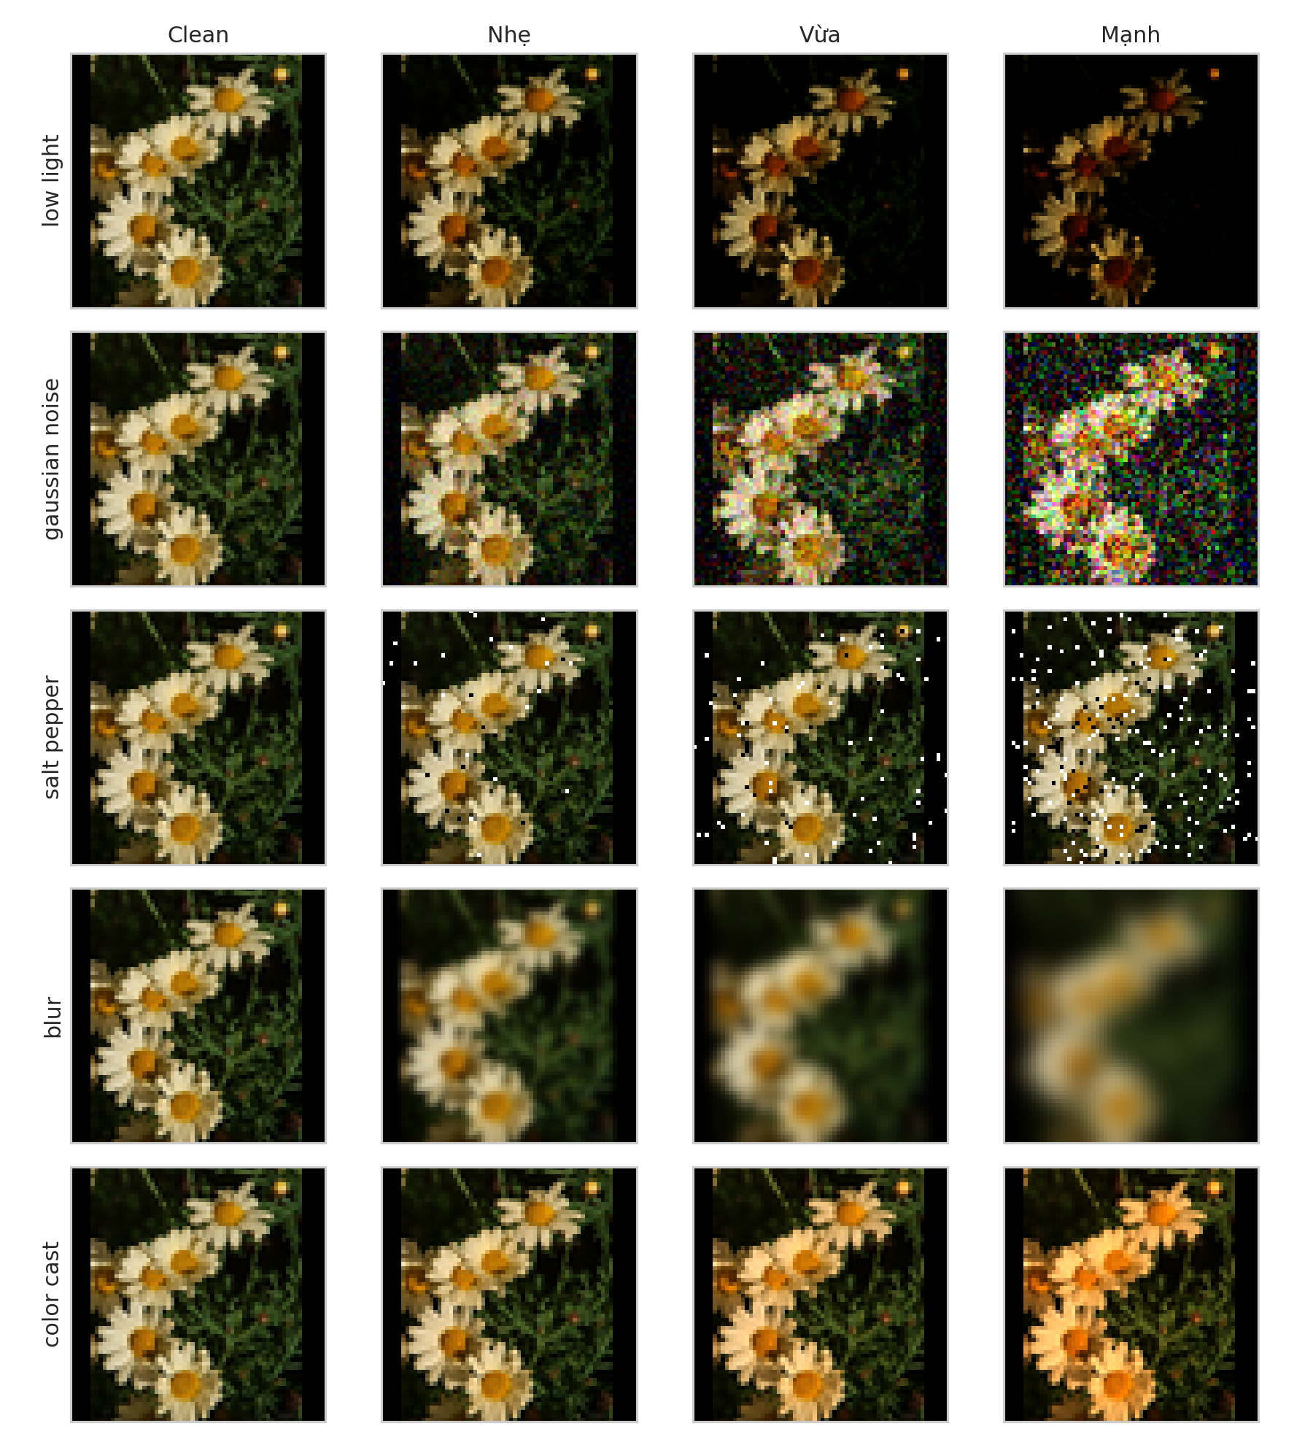
Hình 4.1. Lưới clean và năm suy giảm ở ba mức
Nguồn: Nhóm tác giả tổng hợp từ dữ liệu thí nghiệm

4.3. Mapping suy giảm–xử lý
Bảng 4.3. Mapping enhancement
Suy giảm | Phương pháp | Cơ sở
Low-light | Gamma, CLAHE | Toàn cục so với tương phản cục bộ
Gaussian noise | Gaussian, bilateral | Low-pass so với giữ biên
Salt-pepper | Median, Gaussian | Bền outlier so với baseline tuyến tính
Blur | Unsharp, sharpening | Tăng high-frequency còn lại
Color cast | RGB, HSV, Lab | Kênh gốc, sắc/độ sáng, đối sắc
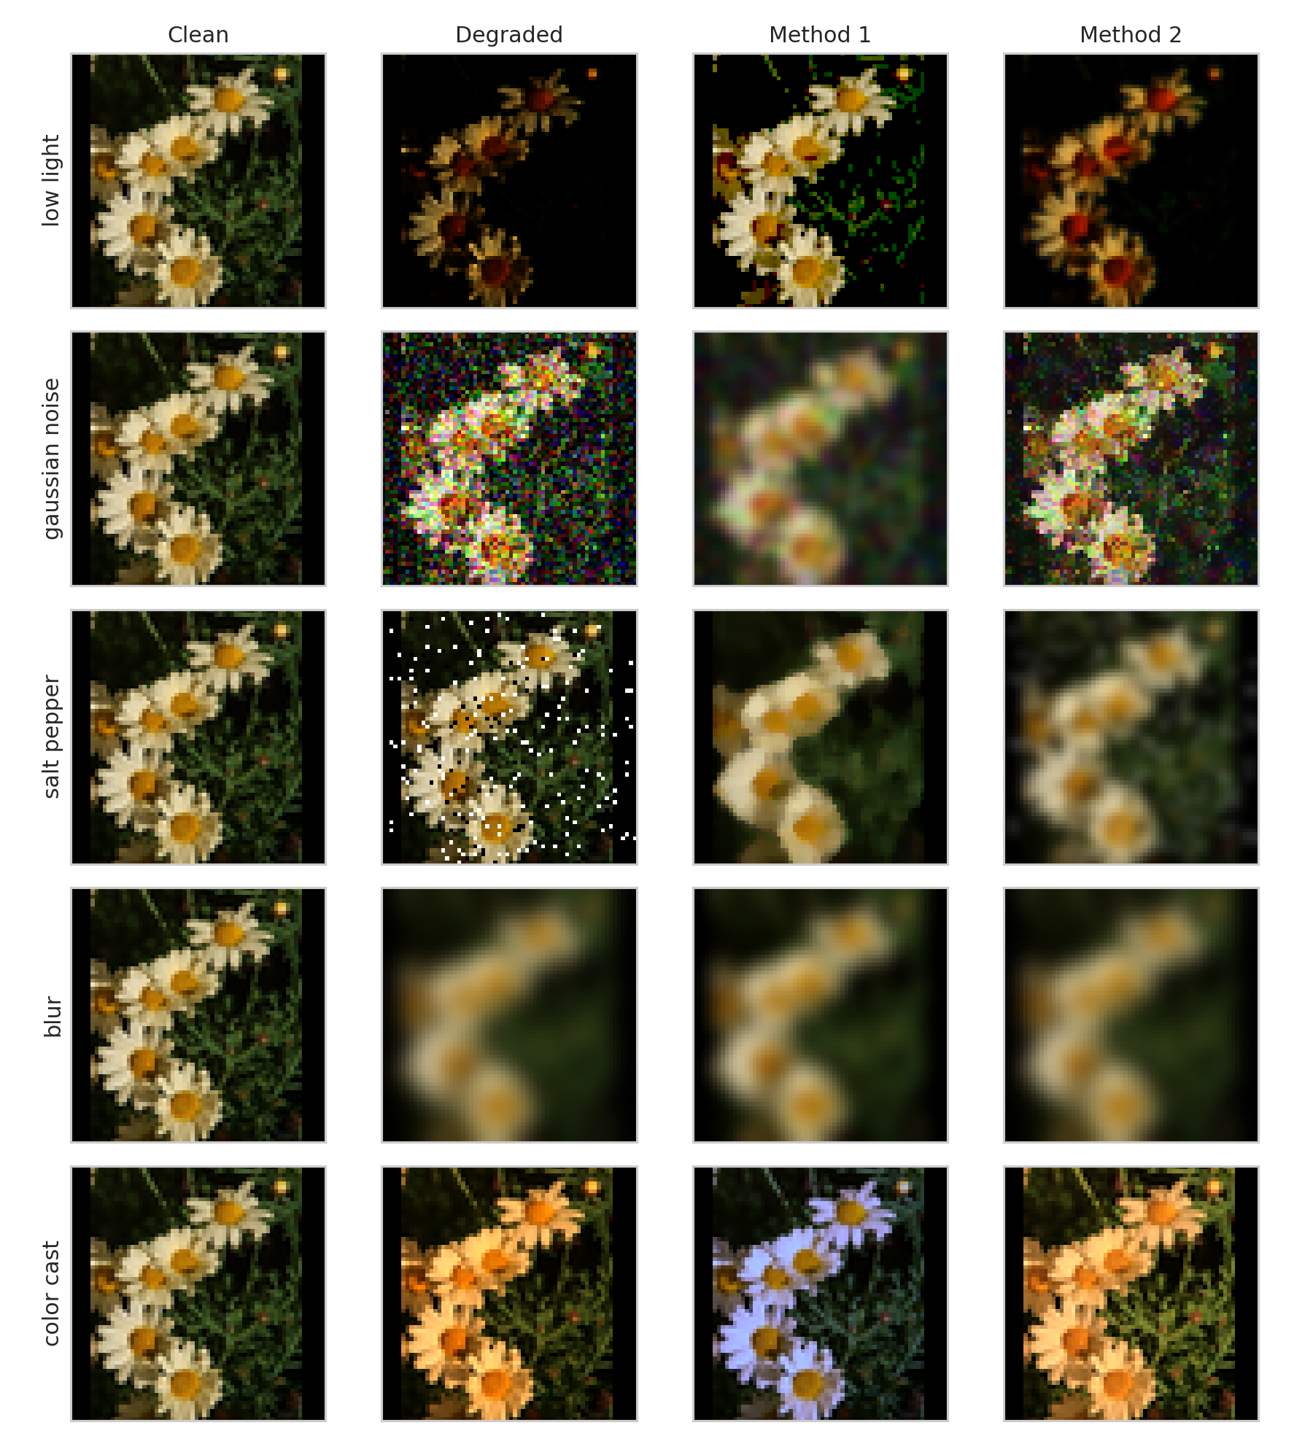
Hình 4.2. Ảnh clean, degraded mạnh và phương pháp chính
Nguồn: Nhóm tác giả tổng hợp từ dữ liệu thí nghiệm

4.4. Seed, tính bất biến và tuning
Seed noise không lấy từ trạng thái RNG toàn cục mà từ tám hex đầu của SHA-256 chuỗi relative_path|degradation|level. Nhờ đó thay đổi thứ tự batch không đổi noise. Các phương pháp đối chứng dùng cùng degraded array. Tuning duyệt grid trên Validation, xếp theo Macro F1 giảm dần và SSIM làm tie-break; JSON khóa được lưu trước khi mở Test.

4.5. MobileNetV2 và luồng inference
Model nhận ảnh RGB qua một quy tắc EXIF transpose và letterbox LANCZOS duy nhất, sau đó preprocess_input theo MobileNetV2. Backbone ImageNet, GlobalAveragePooling, Dropout và Dense softmax năm lớp được huấn luyện hai giai đoạn. ModelService sở hữu đúng một checkpoint; Streamlit cache service bằng @st.cache_resource và gọi predict_batch một lần cho clean/degraded/enhanced.

4.6. Hợp đồng module và kiểm thử
Mỗi module có hợp đồng rõ: loader trả RGB; degradation/enhancement trả uint8 cùng shape; metric nhận clean/reference cùng kích thước; ModelService trả nhãn, confidence và đủ năm xác suất. Streamlit chỉ điều phối state/UI và import trực tiếp src/app_components, không sao chép thuật toán và không gọi HTTP nội bộ.
Bộ test cục bộ thu thập 22 kiểm thử: 21 pass và 1 AppTest skip có lý do vì runtime chưa cài Streamlit; split contract, degradation xác định, shape/dtype/range, severity, mapping, enhancement, đúng 49 điều kiện duy nhất, metric identity, locked params, preprocessing grayscale/RGBA/letterbox và pipeline app batch ba trạng thái chỉ một lần. AppTest và TensorFlow model-contract cần môi trường cài dependency/checkpoint để bỏ skip; validator --require-final cố ý thất bại khi thiếu bằng chứng cốt lõi.

CHƯƠNG 5. THIẾT KẾ THỰC NGHIỆM

5.1. Biến và baseline
Biến độc lập là degradation, level, enhancement method/params. Biến phụ thuộc gồm metric ảnh, nhận diện và thời gian. Biến kiểm soát gồm split, seed, checkpoint, resize, class order, preprocess. Clean baseline là trần tham chiếu; degraded baseline đo tác hại; enhanced đo phục hồi.

5.2. Ma trận 49 điều kiện
Bảng 5.1. Ma trận điều kiện
Khối | Phép tính | Số dòng
Clean | 1 | 1
Degraded | 5×3 | 15
Low-light enhanced | 3×2 | 6
Gaussian noise enhanced | 3×2 | 6
Salt-pepper enhanced | 3×2 | 6
Blur enhanced | 3×2 | 6
Color cast enhanced | 3×3 | 9
Tổng | 1+15+33 | 49

5.3. Metric và phân tích thống kê
Metric ảnh được trung bình trên ảnh; metric nhận diện tính trên toàn Test. Chênh lệch tuyệt đối enhanced–degraded và recovery ratio ΔF1/(F1clean−F1degraded) được báo cáo. Bootstrap 95% resample theo ảnh; exact McNemar dùng bảng bất đồng trên cùng cặp prediction và p-value được hiệu chỉnh Holm trên family 33 so sánh enhanced–degraded. Pearson đo tuyến tính, Spearman đo thứ hạng; cả hai chỉ mô tả liên hệ.

5.4. Môi trường và khả năng tái lập
Mã mục tiêu Python 3.11, TensorFlow 2.15–2.18, seed 42. Môi trường hiện tại có NumPy/Pandas/SciPy/sklearn/PIL nhưng không TensorFlow, nên chỉ chạy được dữ liệu, xử lý ảnh và test không phụ thuộc CNN. Notebook Colab ghi version TensorFlow, GPU, thời gian, Git commit, model path và split count vào manifest.

5.5. Mối đe dọa tính hợp lệ
Selection bias có thể xuất hiện nếu chỉ chọn ảnh minh họa dễ nhìn; vì vậy metric tính trên toàn split và error examples được lấy theo rule. Multiple comparisons phát sinh do 33 enhanced conditions; p-value đơn lẻ không đủ và run final nên hiệu chỉnh Holm cho nhóm giả thuyết chính. Model stochasticity được giảm bằng seed nhưng GPU kernel vẫn có thể không hoàn toàn xác định; manifest cần ghi deterministic settings.
Construct validity liên quan việc gọi color cast/blur tổng hợp là đại diện thực tế. Các tham số có thể không giống camera cụ thể; kết luận chỉ áp dụng cho corruption đã định nghĩa. External validity giới hạn ở năm lớp và dataset này. Reporting bias được giảm bằng việc giữ cả trường hợp enhancement gây hại, không chỉ phương pháp thắng.
Cổng chất lượng. Không tạo results/final/condition_metrics.csv trước khi có model Keras thật. Báo cáo/slide cuối chỉ cập nhật từ file này sau assert 49 dòng và metric hữu hạn.

CHƯƠNG 6. KẾT QUẢ CHẤT LƯỢNG ẢNH

6.1. Phạm vi kết quả đã chạy
Thí nghiệm chất lượng ảnh đã chạy trên mẫu Test resize 64×64 để kiểm tra toàn ma trận trong môi trường CPU. Bảng có đúng 49 dòng. Đây là bằng chứng pipeline, không thay cho run full-resolution và không chứa Accuracy/Macro F1. Các trung bình dưới đây gộp ba mức; hàng enhanced gộp các phương pháp mapped, nên dùng để nhìn xu hướng tổng quát chứ không chọn phương pháp cuối.
Bảng 6.1. Trung bình metric chất lượng ảnh đã chạy
Suy giảm | PSNR deg | PSNR enh | SSIM deg | SSIM enh
low_light | 14.32 | 24.54 | 0.534 | 0.742
gaussian_noise | 21.51 | 23.42 | 0.608 | 0.702
salt_pepper | 20.32 | 24.10 | 0.700 | 0.787
gaussian_blur | 22.73 | 24.30 | 0.706 | 0.757
color_cast | 27.18 | 20.58 | 0.970 | 0.869

6.2. PSNR và SSIM
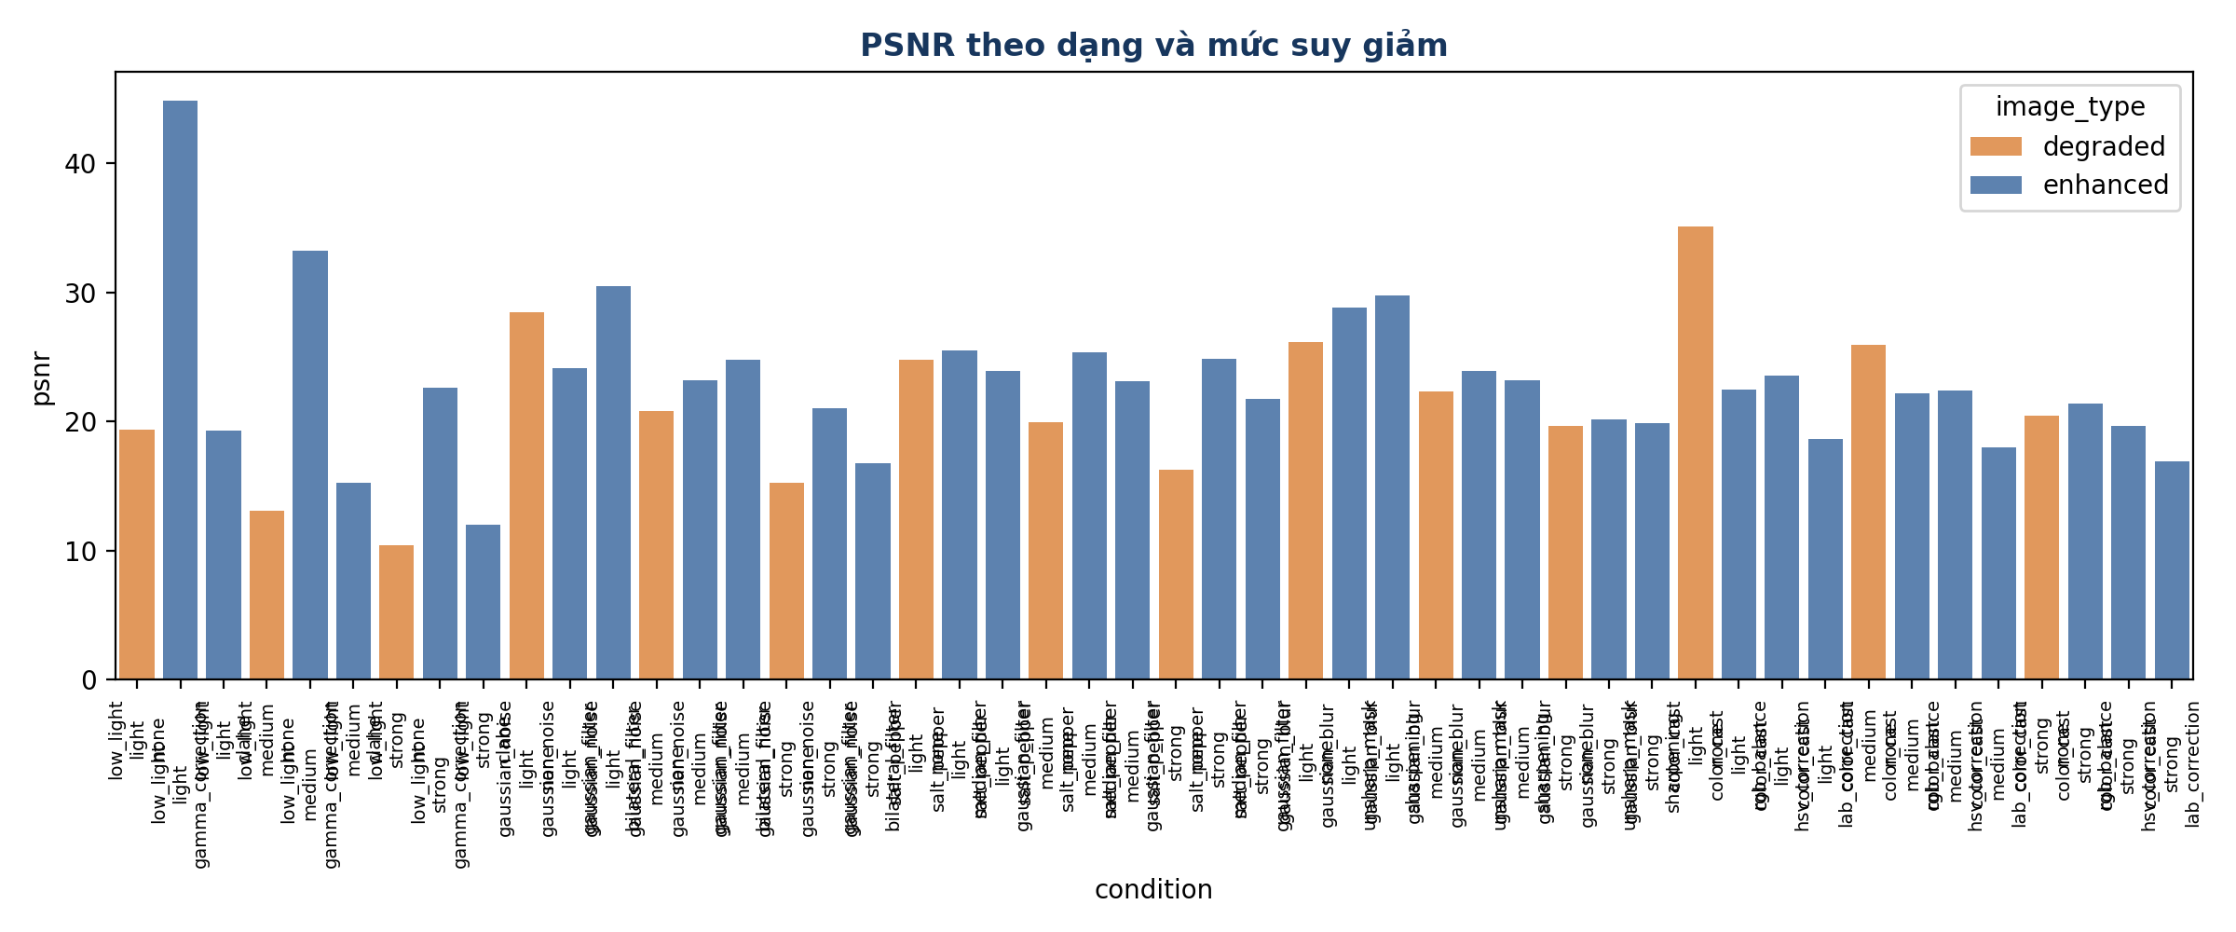
Hình 6.1. PSNR theo suy giảm và trạng thái
Nguồn: Nhóm tác giả tổng hợp từ dữ liệu thí nghiệm
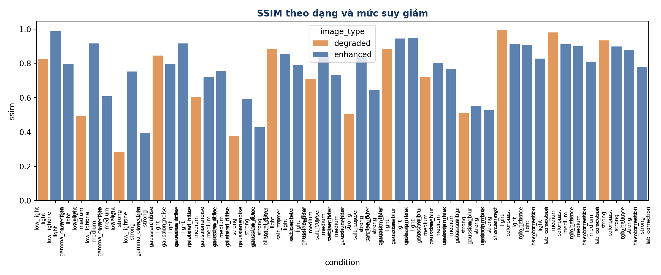
Hình 6.2. SSIM theo suy giảm và trạng thái
Nguồn: Nhóm tác giả tổng hợp từ dữ liệu thí nghiệm
Gamma correction tạo mức phục hồi mạnh nhất cho low-light vì suy giảm đúng dạng lũy thừa có thể đảo gần đúng. Với gamma 1,5, PSNR tăng từ 19,40 lên 44,87 dB và SSIM từ 0,826 lên 0,987. Ở gamma 4,0, chỉ đạt 22,60 dB và 0,752 do lượng tử hóa vùng tối làm mất thông tin; điều này ủng hộ giả thuyết hiệu quả giảm ở mức mạnh.
Gaussian noise nhẹ: bilateral đạt 30,47 dB và SSIM 0,916, tốt hơn degraded 28,45 dB/0,845; Gaussian filter quá trơn làm PSNR giảm còn 24,16 dB. Ở noise mạnh, Gaussian filter có PSNR 21,06 dB, cao hơn bilateral 16,76 dB do bilateral giữ cả noise có biên độ lớn. Kết quả cho thấy tham số range sigma cần phụ thuộc mức và phải tune.
Salt-and-pepper mạnh: median nâng PSNR từ 16,24 lên 24,90 dB và SSIM từ 0,506 lên 0,844; Gaussian chỉ đạt 21,76/0,645. Đây là bằng chứng cơ chế rõ nhất cho mapping median–impulse. Blur mạnh chỉ cải thiện nhỏ vì high-frequency đã mất; unsharp từ SSIM 0,511 lên 0,551.

6.3. ΔE2000 và color cast
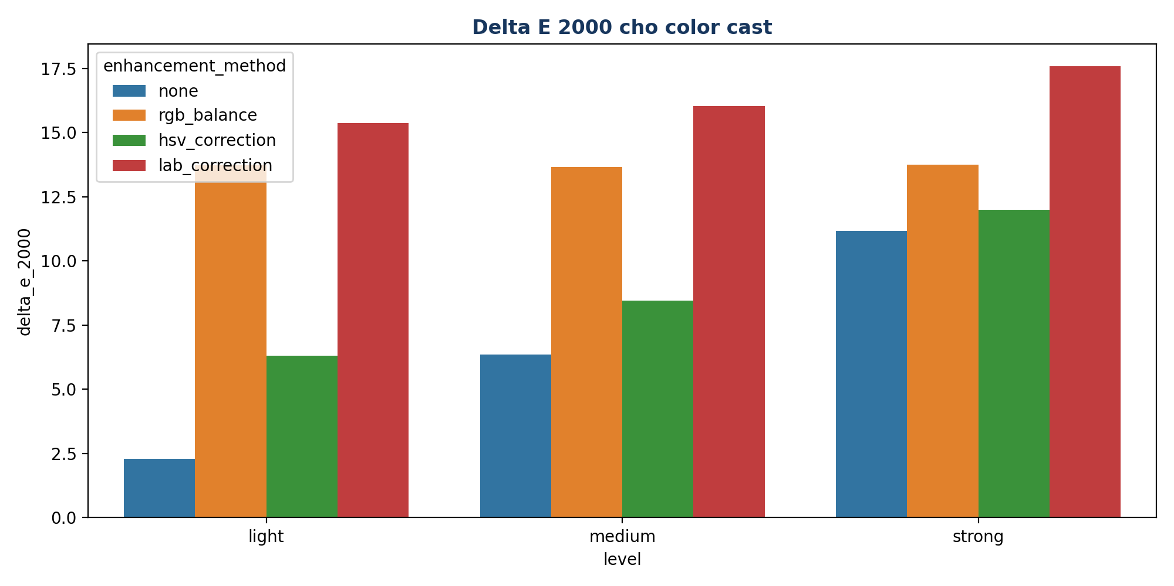
Hình 6.3. Mean ΔE2000 của color cast trước/sau hiệu chỉnh
Nguồn: Nhóm tác giả tổng hợp từ dữ liệu thí nghiệm
Color cast degraded có SSIM cao (trung bình 0,970) vì gain kênh giữ phần lớn cấu trúc; ΔE mới nhạy với lệch màu. Các correction mặc định có thể làm PSNR/SSIM giảm, ví dụ RGB balance ở mức nhẹ đưa ΔE từ 2,30 lên 13,74. Nguyên nhân là giả định gray-world sai trong ảnh có hoa chiếm màu trội. Kết quả này ngăn nhóm chọn color correction chỉ từ lý thuyết; tuning Validation và phân tích theo lớp là bắt buộc.

6.4. Brightness, contrast và edge preservation
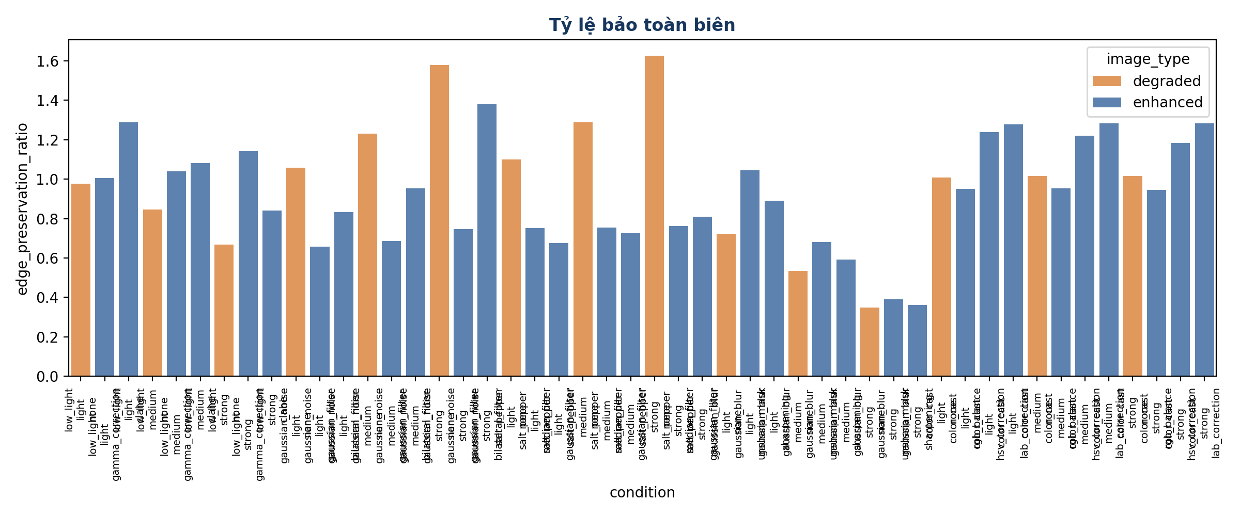
Hình 6.4. Tỷ lệ năng lượng biên so với clean
Nguồn: Nhóm tác giả tổng hợp từ dữ liệu thí nghiệm
Edge preservation >1 không đồng nghĩa tốt: noise và sharpening đều có thể tăng gradient giả. Gaussian noise mạnh có ratio 1,58 vì biên noise, trong khi Gaussian filter giảm xuống 0,75. Do đó ratio cần đọc cùng PSNR/SSIM và dự đoán. Brightness/contrast giúp phát hiện ảnh được nâng sáng nhưng cháy hoặc phẳng.

6.5. Kết luận chương
Pipeline ảnh hoạt động nhất quán và ma trận đủ 49 điều kiện. Gamma/median có hiệu quả pixel rõ khi khớp cơ chế; bilateral phụ thuộc mức; sharpening chỉ phục hồi hạn chế; color normalization có thể gây hại. Chương 7 phải kiểm tra xem các xu hướng này có chuyển thành Macro F1 hay không.

CHƯƠNG 7. KẾT QUẢ NHẬN DIỆN MOBILENETV2
TRẠNG THÁI CHỜ RUN ALL. Không có model Keras và kết quả nhận diện thật trong môi trường này. Mọi ô Accuracy, Macro F1, per-class và confusion matrix được chủ động không điền để tránh số giả.

7.1. Clean baseline cần báo cáo
Sau Colab, mục này lấy Accuracy, Macro Precision, Macro Recall, Macro F1, Weighted F1 từ hàng clean và per-class report. Confusion matrix clean phải là ảnh sinh từ 550 test samples. Cần nêu cả lớp mạnh/yếu và confidence, không chỉ một Accuracy tổng.

7.2. Mười lăm degraded baseline
Bảng cần trình bày metric theo năm degradation và ba level, chênh lệch so clean và xu hướng mức. Nếu metric không giảm đơn điệu, phải kiểm tra seed, sample và interval thay vì chỉnh số. Mức giảm tuyệt đối được báo bằng điểm phần trăm; mức tương đối phải ghi mẫu số.

7.3. Ba mươi ba enhanced conditions
Mỗi enhanced row ghép đúng degraded row theo degradation/level. Báo gain Macro F1, recovery ratio và inference time. Không kết luận từ phương pháp có F1 cao nhưng tham số đã chọn bằng Test. File tuning Validation và locked JSON phải được đính kèm manifest.
Bảng 7.1. Khung kết quả nhận diện — không chứa số giả
Điều kiện | Accuracy | Macro F1 | Weighted F1 | Trạng thái
Clean | — | — | — | Chờ Colab
15 degraded | — | — | — | Chờ Colab
33 enhanced | — | — | — | Chờ Colab

7.4. Điều kiện nghiệm thu chương
- File kết quả đúng 49 dòng và không trùng khóa.
- Model metadata khớp class order và preprocess.
- Clean/degraded/enhanced dùng cùng model_service load_count=1.
- Có per-class metrics, ba confusion matrix chính và error analysis.
- Số trong báo cáo, slide, README và app được cập nhật tự động từ cùng CSV.

CHƯƠNG 8. PHÂN TÍCH VÀ THẢO LUẬN

8.1. Trả lời RQ ở mức chất lượng ảnh
RQ1 ở lớp pixel đã có câu trả lời: mức mạnh làm PSNR/SSIM giảm nhiều hơn, rõ nhất ở low-light và blur. RQ2: gamma phù hợp low-light, median phù hợp impulse; bilateral và Gaussian phụ thuộc mức; color correction không có phương pháp mặc định an toàn. RQ3 về quan hệ với Macro F1 chưa thể kết luận trước run CNN.

8.2. Vì sao metric ảnh và nhận diện có thể trái chiều
PSNR phạt mọi sai số pixel như nhau, trong khi CNN quan tâm feature. Một unsharp nhẹ có thể giảm PSNR vì overshoot nhưng làm cánh rõ hơn; ngược lại Gaussian filter tăng PSNR noise mạnh nhưng xóa texture. Color correction có thể giảm ΔE toàn ảnh nhưng đổi màu lớp hoa, hoặc cải thiện nền mà không cải thiện chủ thể. Do đó lựa chọn chính dùng Macro F1 Validation, metric ảnh dùng giải thích.

8.3. Tính hợp lệ nội tại và ngoại tại
Hợp lệ nội tại được tăng nhờ grouped split, seed, model cố định và so sánh paired. Tuy vậy dữ liệu gốc vắng mặt trong workspace nên audit/EDA chưa được tái sinh; bảng chất lượng ảnh ghi sẵn chỉ hỗ trợ kiểm tra cấu trúc, không thay cho FULL_RUN 224×224. Hợp lệ ngoại tại vẫn hạn chế vì suy giảm tổng hợp và năm lớp cụ thể.

8.4. Các giả thuyết cần kiểm tra sau Colab
- H1: mức mạnh giảm Macro F1 nhiều hơn mức nhẹ.
- H2: gamma tốt hơn CLAHE khi low-light toàn cục.
- H3: median tốt hơn Gaussian cho salt-pepper.
- H4: bilateral giữ biên tốt nhưng không luôn thắng ở noise mạnh.
- H5: sharpening phục hồi giới hạn cho blur mạnh.
- H6: Lab/HSV ổn định hơn RGB balance ở một số color cast.
- H7: SSIM tương quan dương với Macro F1 nhưng không hoàn hảo.
- H8: enhancement có một tỷ lệ ảnh bị hại đáng kể.

8.5. Ma trận truy vết câu hỏi–bằng chứng
Bảng 8.1. Truy vết câu hỏi nghiên cứu tới artifact
RQ | Bằng chứng chính | Bằng chứng phụ | Điều kiện kết luận
RQ1 | 49-row Accuracy/Macro F1 | PSNR/SSIM/ΔE | Cùng Test/model; interval
RQ2 | Gain F1 theo mapping | Latency/edge ratio | Params khóa từ Validation
RQ3 | Pearson/Spearman | Scatter theo degradation | Không suy ra nhân quả
RQ4 | Per-class recall/F1 | Confusion + error images | Support và class order đúng
RQ5 | Harmed group | Confidence/visual artifact | Cặp ảnh cùng seed
Ma trận truy vết giúp ngăn việc viết kết luận không có bằng chứng tương ứng. Một câu trả lời RQ chỉ được đánh dấu hoàn tất khi artifact tồn tại, kiểm tra đã qua và số được dẫn trực tiếp. Nếu confidence/ảnh gợi ý cơ chế nhưng kiểm định không đủ, báo cáo dùng ngôn ngữ 'quan sát' hoặc 'giả thuyết', không dùng 'chứng minh'.

CHƯƠNG 9. PHÂN TÍCH LỖI

9.1. Bốn nhóm lỗi
Nhóm A: clean đúng, degraded sai—đo độ nhạy suy giảm. Nhóm B: degraded sai, enhanced đúng—bằng chứng phục hồi. Nhóm C: enhanced vẫn sai—suy giảm quá mạnh hoặc dấu hiệu lớp yếu. Nhóm D: degraded đúng, enhanced sai—artifact do tiền xử lý. Mỗi nhóm được giới hạn ví dụ theo condition để tránh chỉ chọn ảnh đẹp.

9.2. Khung phân tích thị giác
Mỗi ảnh cần ghi nhãn thật, ba dự đoán, confidence và thay đổi. Sau đó mô tả texture nhụy/cánh, đường biên, hue/saturation, nền, crop/góc chụp và chiếu sáng. Nếu confidence tăng cho nhãn sai, đây là overconfidence chứ không phải cải thiện. Nếu enhancement sửa nhãn nhưng confidence thấp, cần bootstrap/McNemar trước kết luận.

9.3. Nguyên nhân dự kiến theo suy giảm
Low-light làm biến mất vùng nhụy/cánh tối; noise tạo high-frequency giả; impulse phá pixel cục bộ; blur trộn biên cánh; cast đổi màu là tín hiệu lớp. Background bias có thể khiến sunflower trong nền xanh vẫn đúng dù hoa tối, hoặc tulip/rose nhầm khi màu bị trung hòa. Các dự đoán này chỉ là giả thuyết giải thích và phải đối chiếu ảnh lỗi thật.
Artifact chờ sinh. Sau Run All, notebook tạo results/final/error_analysis.csv và figure before/degraded/enhanced. Không dùng ảnh minh họa giả trong bản này.

CHƯƠNG 10. ỨNG DỤNG VÀ TRIỂN KHAI

10.1. Kiến trúc Streamlit standalone
Ứng dụng chạy một process Streamlit standalone. Người dùng tải JPEG/PNG, chọn degradation, level và enhancement hợp lệ; app xác minh bytes, EXIF-transpose, chuyển RGB, tạo degraded input bằng seed xác định, đọc locked params, tăng cường, rồi gọi một predict_batch cho clean/degraded/enhanced. Model chỉ nạp một lần bằng @st.cache_resource; metadata/config cache bằng @st.cache_data. Không có dịch vụ HTTP nội bộ, CORS hoặc trao đổi base64.
Bảng 10.1. Phân tách trách nhiệm
Thành phần | Trách nhiệm | Không làm
streamlit_app.py | Điều phối UI, trạng thái, ba ảnh và biểu đồ năm lớp | Không chứa thuật toán xử lý ảnh
app_components/io.py | Xác minh bytes, 10 MB, EXIF, RGB, decode trong bộ nhớ | Không lưu upload lâu dài
app_components/pipeline.py | Degrade, enhance và gom batch ba trạng thái | Không nạp model
src/inference.py | Nạp checkpoint một lần, class order, predict_batch | Không huấn luyện trong app
src/preprocessing.py | Letterbox và MobileNetV2 input contract dùng chung | Không phụ thuộc UI

10.2. Kiểm soát upload và trạng thái ứng dụng
Bảng 10.2. Trạng thái giao diện Streamlit
Trạng thái | Hiển thị | Tiêu chí
Chưa có model | st.error + khóa upload | Không dự đoán thay thế
Chưa có locked params | st.error + khóa pipeline | Không dùng default chưa khóa
Chưa upload | Hướng dẫn ngắn | Không load lại model
File không hợp lệ | Lỗi thân thiện | Không lộ traceback
Pipeline thành công | Ba ảnh, ba top-1, biểu đồ năm lớp | Một predict_batch
Giới hạn | Năm lớp, suy giảm tổng hợp, confidence | Không suy diễn Macro F1 từ một ảnh
App chỉ nhận nội dung JPEG/PNG đã decode thật, giới hạn 10 MB, kiểm soát decompression bomb, chuyển RGB trong bộ nhớ và không ghi upload xuống đĩa. File sai, ảnh hỏng, thiếu model hoặc thiếu locked params đều có thông báo rõ và không trả dự đoán thay thế.

10.3. Docker, CI/CD và GitHub
Repository chỉ giữ một Dockerfile cho Streamlit, chạy user không đặc quyền trên cổng 8501 và healthcheck _stcore. Root requirements.txt là nguồn dependency duy nhất cho sản phẩm. CI compile, unit test, validator, notebook check và smoke khởi động Streamlit; FULL_RUN training là tác vụ thủ công có artifact retention.

10.4. Cloud deploy và trạng thái
Triển khai chính được mô tả cho Streamlit Community Cloud với entrypoint streamlit_app.py. Hiện chưa có checkpoint và quyền tài khoản nên dự án không ghi URL hay screenshot giả. docs/STREAMLIT_DEPLOYMENT.md nêu cấu hình, model distribution có checksum, kiểm thử ẩn danh và cách lưu deployment_verification.json sau deploy thật.

10.5. Bảo mật, hiệu năng và vận hành
Ứng dụng học tập vẫn cần nguyên tắc tối thiểu: whitelist nội dung JPEG/PNG, giới hạn byte trước giải mã, kiểm soát ảnh lỗi/decompression bomb, không lưu upload, không log bytes ảnh và không lộ đường dẫn/traceback. Vì pipeline chạy cùng process nên không có CORS, request HTTP nội bộ hoặc payload base64 trung gian.
TensorFlow CPU và model load chiếm RAM; singleton giảm nhân bản nhưng nhiều worker có thể vẫn mỗi worker một model. Trên free tier, nên dùng một worker, health check nhẹ và chấp nhận cold start. Latency phải đo tách image processing và inference, báo median cùng percentile 95; một ảnh đơn không đại diện trải nghiệm.
Vận hành cần version model/metadata cùng commit. Sau deploy thật, smoke test phải kiểm tra trang load, model ready, file sai, một pipeline degradation–enhancement, biểu đồ đủ năm lớp và reload. URL, commit, checksum, latency và ảnh chụp phải lưu trong deployment_verification.json; nếu chưa có bằng chứng, trạng thái vẫn là production blocked.

CHƯƠNG 11. KẾT LUẬN
Dự án đã hoàn thiện nền tảng khoa học và kỹ thuật có thể kiểm chứng: inventory ghi nhận 3.668 ảnh hợp lệ, split 2.568/550/550 không overlap, năm suy giảm ba mức, ma trận đúng 49 điều kiện, preprocessing dùng chung, batch evaluation, 21 test pass và 1 AppTest skip có lý do, validator nghiêm ngặt và Streamlit standalone. Tuy nhiên thiếu raw data, TensorFlow/GPU, checkpoint, locked params và results/final nên chưa có cơ sở kết luận độ chính xác CNN hoặc tự nhận mốc 95 điểm.
Đóng góp quan trọng nhất ở thời điểm bàn giao là tính trung thực: không biến kết quả surrogate thành CNN và không dựng URL deploy. Pipeline khuyến nghị tạm thời ở cấp pixel là gamma cho low-light, median cho impulse, bilateral/Gaussian tune theo level, unsharp thận trọng cho blur và color correction phải chọn trên Validation. Kết luận nhận diện cuối chỉ được viết sau Colab.
Khi có bảng MobileNetV2, nhóm cần trả lời RQ bằng mức từ–đến, chênh lệch tuyệt đối/tương đối, interval và ngoại lệ. Nếu enhancement không tăng Macro F1 dù metric ảnh tăng, kết luận đúng là kỹ thuật không phù hợp với classifier/dữ liệu này, không điều chỉnh hậu nghiệm để làm kết quả đẹp.

CHƯƠNG 12. HẠN CHẾ VÀ HƯỚNG PHÁT TRIỂN

12.1. Hạn chế
Dataset quy mô vừa, nguồn ảnh không đồng nhất và có duplicate/cross-label duplicate. Suy giảm tổng hợp chỉ đại diện một phần thực tế. Letterbox giữ tỷ lệ nhưng thêm padding. Kết quả chất lượng ảnh hiện hữu là hồ sơ kế thừa; model, phân loại 49 điều kiện và deploy thật chưa chạy do thiếu raw data, TensorFlow/GPU, checkpoint và quyền tài khoản.

12.2. Hướng phát triển
Bổ sung corruption thực, motion blur, JPEG, haze; đánh giá ngoài miền. Dùng Grad-CAM để kiểm tra model nhìn cánh hay nền, calibration để diễn giải confidence, TFLite/ONNX cho mobile. Có thể học module restoration, nhưng phải giữ model/evaluation protocol cố định hoặc tuyên bố rõ biến thay đổi.
Tuning nâng cao có thể dùng Bayesian optimization trên Validation và objective đa mục tiêu Macro F1–latency–SSIM. Kiểm định bootstrap/McNemar cần chạy theo ảnh; 33 so sánh McNemar phải dùng Holm correction; báo đồng thời p-value raw và adjusted. Thu thập ảnh thật phải có consent, license, cân bằng lớp và protocol gán nhãn.

TÀI LIỆU THAM KHẢO
[1] R. C. Gonzalez and R. E. Woods, Digital Image Processing, 4th ed., Pearson, 2018.
[2] W. Burger and M. J. Burge, Digital Image Processing: An Algorithmic Introduction Using Java, 2nd ed., Springer, 2016. https://doi.org/10.1007/978-1-4471-6684-9
[3] S. M. Pizer et al., “Adaptive histogram equalization and its variations,” Computer Vision, Graphics, and Image Processing, 39(3), 1987. https://doi.org/10.1016/S0734-189X(87)80186-X
[4] K. Zuiderveld, “Contrast Limited Adaptive Histogram Equalization,” in Graphics Gems IV, Academic Press, 1994. https://doi.org/10.1016/B978-0-12-336156-1.50061-6
[5] C. Tomasi and R. Manduchi, “Bilateral Filtering for Gray and Color Images,” ICCV, 1998. https://doi.org/10.1109/ICCV.1998.710815
[6] Z. Wang, A. C. Bovik, H. R. Sheikh, and E. P. Simoncelli, “Image quality assessment: from error visibility to structural similarity,” IEEE TIP, 13(4), 2004. https://doi.org/10.1109/TIP.2003.819861
[7] G. Sharma, W. Wu, and E. N. Dalal, “The CIEDE2000 color-difference formula,” Color Research & Application, 30(1), 2005. https://doi.org/10.1002/col.20070
[8] M. Sandler et al., “MobileNetV2: Inverted Residuals and Linear Bottlenecks,” CVPR, 2018. https://doi.org/10.1109/CVPR.2018.00474
[9] A. G. Howard et al., “MobileNets: Efficient Convolutional Neural Networks for Mobile Vision Applications,” 2017. https://arxiv.org/abs/1704.04861
[10] O. Russakovsky et al., “ImageNet Large Scale Visual Recognition Challenge,” IJCV, 2015. https://doi.org/10.1007/s11263-015-0816-y
[11] J. Deng et al., “ImageNet: A large-scale hierarchical image database,” CVPR, 2009. https://doi.org/10.1109/CVPR.2009.5206848
[12] Y. LeCun et al., “Gradient-Based Learning Applied to Document Recognition,” Proceedings of the IEEE, 1998. https://doi.org/10.1109/5.726791
[13] S. J. Pan and Q. Yang, “A Survey on Transfer Learning,” IEEE TKDE, 2010. https://doi.org/10.1109/TKDE.2009.191
[14] D. Hendrycks and T. Dietterich, “Benchmarking Neural Network Robustness to Common Corruptions and Perturbations,” ICLR, 2019. https://arxiv.org/abs/1903.12261
[15] C. Shorten and T. M. Khoshgoftaar, “A survey on Image Data Augmentation for Deep Learning,” Journal of Big Data, 2019. https://doi.org/10.1186/s40537-019-0197-0
[16] M. Abadi et al., “TensorFlow: A System for Large-Scale Machine Learning,” OSDI, 2016. https://www.usenix.org/conference/osdi16/technical-sessions/presentation/abadi
[17] S. van der Walt et al., “scikit-image: image processing in Python,” PeerJ, 2014. https://doi.org/10.7717/peerj.453
[18] B. Efron and R. J. Tibshirani, An Introduction to the Bootstrap, Chapman & Hall/CRC, 1993. https://doi.org/10.1201/9780429246593
[19] Q. McNemar, “Note on the sampling error of the difference between correlated proportions,” Psychometrika, 1947. https://doi.org/10.1007/BF02295996
[20] TensorFlow, “Transfer learning & fine-tuning,” official guide. https://www.tensorflow.org/guide/keras/transfer_learning
[21] TensorFlow, “MobileNetV2 API documentation.” https://www.tensorflow.org/api_docs/python/tf/keras/applications/MobileNetV2
[22] OpenCV, “Image Processing in OpenCV.” https://docs.opencv.org/4.x/d2/d96/tutorial_py_table_of_contents_imgproc.html
[23] Streamlit, “Streamlit documentation.” https://docs.streamlit.io/
[24] Streamlit, “App testing.” https://docs.streamlit.io/develop/api-reference/app-testing
[25] Streamlit, “Deploy your app on Community Cloud.” https://docs.streamlit.io/deploy/streamlit-community-cloud
[26] Docker, “Dockerfile reference.” https://docs.docker.com/reference/dockerfile/
[27] GitHub, “Building and testing Python.” https://docs.github.com/actions/automating-builds-and-tests/building-and-testing-python

PHỤ LỤC A. HƯỚNG DẪN CHẠY
- Giải nén dataset vào data/flower_photos, không commit archive.
- Mở notebook trên Colab, Python 3.11, GPU T4; Restart and Run All.
- Kiểm tra model, history, locked params, 49 dòng, per-class, error analysis và manifest.
- Chạy compile, unit test, notebook check và validator; sau đó dùng streamlit run streamlit_app.py hoặc build một Dockerfile Streamlit.
- Khi có quyền, push GitHub, deploy Streamlit Community Cloud và ghi URL/commit/checksum thật vào manifest; không điền URL dự kiến.

PHỤ LỤC B. HỢP ĐỒNG FILE KẾT QUẢ
Mỗi dòng bảng 49 điều kiện phải có image_type, degradation, level, degradation_params, enhancement_method, enhancement_params; metric ảnh; accuracy, macro precision/recall/F1, weighted F1 và inference time. Khóa không trùng. Bảng chất lượng ảnh kế thừa không thay thế 26.950 prediction CNN, 245 dòng per-class, 66 dòng thống kê paired và manifest FULL_RUN.

PHỤ LỤC C. CHECKLIST TRƯỚC NỘP
- Word/PDF render không tràn, TOC cập nhật, caption và tham chiếu đúng.
- Slide 18–24 trang; font thân bài tối thiểu 18 pt; notes không có đường dẫn tuyệt đối.
- Notebook Run All không cell lỗi; source/test/manifest cùng commit.
- Số ảnh, split, class order, 49 dòng và metric giống nhau ở mọi sản phẩm.
- GitHub/deploy URL truy cập được; không còn placeholder hành chính hoặc kết quả.

PHỤ LỤC D. PHÂN CÔNG TÓM TẮT
Bảng P.1. Phân công tóm tắt
Thành viên | Chủ trì | Kiểm tra chéo | Đóng góp
Thành viên 1 — chưa cung cấp | Data, EDA, split, degradation, test | Pipeline nội bộ inference; chương 3–4 | 34%
Thành viên 2 — chưa cung cấp | MobileNetV2, tuning, evaluation, lỗi | Kết quả slide; chương 5–9 | 34%
Thành viên 3 — chưa cung cấp | Streamlit standalone, Docker một service, CI, GitHub | Chuẩn hóa Word/slide; chương 10–12 | 32%

